LOKALNY PROGRAM REWITALIZACJI GMINY TRZCIŃSKO-ZDRÓJ NA LATA 2017 - 2023
ZAŁĄCZNIK DO UCHWAŁY NR XXXIII/329/2017
RADY MIEJSKIEJ TRZCIŃSKO-ZDRÓJ
Z DNIA28 września 2017r.

Lokalny Program Rewitalizacji

Gminy Trzcińsko-Zdrój
na lata 2017-2023

Opracowanie
dr Maciej Dudziak
Amanda Szymańska

Spis treści
1. Wstęp 3
2. Diagnoza czynników i zjawisk kryzysowych 3
2.1. Analiza sfery społecznej 3
2.1.1. Demografia 3
2.1.2. Rynek pracy 3
2.1.3. Pomoc społeczna 3
2.1.4. Szkolnictwo i edukacja 3
2.1.5. Bezpieczeństwo 3
2.1.5. Kapitał społeczny 3
2.2. Analiza sfery gospodarczej 3
2.3. Analiza sfery przestrzenno-funkcjonalnej 3
2.3.1. Struktura użytkowania gruntów 3
2.3.2. Obiekty sportowe 3
2.3.3. Obiekty kulturalne 3
2.3.4. Obiekty historyczne i zabytkowe 3
2.3.5. Dostęp do podstawowych usług 3
2.3.6. Dostępność infrastruktury komunikacyjnej 3
2.4. Analiza sfery technicznej 3
2.4.1. Zasoby mieszkaniowe 3
2.4.2. Energia elektryczna 3
2.4.3. Internet i telekomunikacja 3
2.4.4. Sieć gazowa 3
2.4.4. System ciepłowniczy 3
2.4.5. Sieć wodociągowa 3
2.4.6. Sieć kanalizacyjna 3
2.5. Analiza sfery środowiskowej 3
2.5.1. Formy ochrony przyrody 3
2.5.2. Zasoby kopalin 3
2.5.3. Wody powierzchniowe i podziemne 3
2.5.4. Zanieczyszczenie powietrza 3
2.5.5. Klimat akustyczny 3
2.5.6. Gospodarka odpadami 3
2.5.7. Energia odnawialna 3
2.6. Podsumowanie diagnozy 3
3. Wyznaczenie obszarów i podobszarów zdegradowanych 3
4. Wizja i cele rewitalizacji 3
5. Lista planowanych projektów kluczowych 3
5.1. Projekty społeczne 3
5.2. Projekty inwestycyjne 3
6. Charakterystyka pozostałych przedsięwzięć 3
7. Komplementarność między poszczególnymi przedsięwzięciami rewitalizacyjnymi 3
7.1. Komplementarność przestrzenna 3
7.2. Komplementarność problemowa 3
7.3. Komplementarność proceduralno – instytucjonalna 3
7.4. Komplementarność międzyokresowa 3
7.5. Komplementarność źródeł finansowania 3
8. System wdrażania, monitoringu i oceny skuteczności działań 3
9. Indykatywne ramy finansowe 3
10. Partycypacja społeczna 3
11. Ocena oddziaływania na środowisko 3
12. Spis wykresów i tabel 3

1. Wstęp
W literaturze naukowej rozważano różnego rodzaju działania w zakresie prowadzenia procesu rewitalizacji, lecz dopiero prawna standaryzacja wymogów jasno określiła w jaki sposób należy rozumieć pojęcie rewitalizacji oraz ujednoliciła warunki I procedury wdrażania programów operacyjnych. Ww. warunki i procedury mają zapewnić, że procesy rewitalizacji będą bardziej skuteczne, zintegrowane, kompleksowe i skoordynowane, jednocześnie wskazując instrumenty realizacji projektów rewitalizacyjnych w ramach programów operacyjnych oraz zapewniając ich spójność oraz kompleksowość.
W myśl Wytycznych w zakresie rewitalizacji w programach operacyjnych na lata 2014-2020 z dnia 2 sierpnia 2016 r., program rewitalizacji to inicjowany, opracowany i uchwalony przez radę gminy, na podstawie art. 18 ust. 2 pkt. 6 ustawy z dnia 8 marca 1990 r. o samorządzie gminnym (Dz.U. z 2016 r. poz. 446) wieloletni program działań w sferze społecznej oraz gospodarczej lub przestrzenno-funkcjonalnej lub technicznej lub środowiskowej, zmierzający do wyprowadzenia obszarów rewitalizacji ze stanu kryzysowego oraz stworzenia warunków do ich zrównoważonego rozwoju, stanowiący narzędzie planowania, koordynowania i integrowania różnorodnych aktywności w ramach rewitalizacji.
Ze względu na różnorodność aspektów i interesów wszystkich uczestników procesu rewitalizacji, konieczne jest stworzenie instrumentu, który pozwoli na prowadzenie procesu rewitalizacji w sposób skoordynowany, zintegrowany, zgodny z celami interesariuszy tego procesu. Takim instrumentem będzie Lokalny Program Rewitalizacji Gminy Trzcińsko - Zdrój. Zanim jednak nastąpi wybór konkretnych działań rewitalizacyjnych konieczne jest przeprowadzenie szczegółowej diagnozy obecnego stanu gminy, która pozwoli na określenie rodzaju i skali zachodzących zjawisk kryzysowych. Dokonano szczegółowej analizy wszystkich aspektów rozwoju społeczno – gospodarczego gminy Trzcińsko – Zdrój w sferach społecznej, gospodarczej, przestrzenno – funkcjonalnej, technicznej i środowiskowej. Na podstawie przeprowadzonej diagnozy stanu możliwe było wskazanie obszarów problemowych, które najbardziej wymagają wsparcia ze strony gminy.

2. Diagnoza czynników i zjawisk kryzysowych
Gmina Trzcińsko-Zdrój leży w południowo-zachodniej części województwa zachodniopomorskiego, w południowo-wschodniej części powiatu gryfińskiego.
Od strony zachodniej gmina graniczy z gminą Chojna,
od południowej - z gminami Mieszkowice i Dębno (Powiat Myśliborski),
od wschodniej - z gminą Myślibórz (Powiat Myśliborski), od północnej - z gminą Banie.
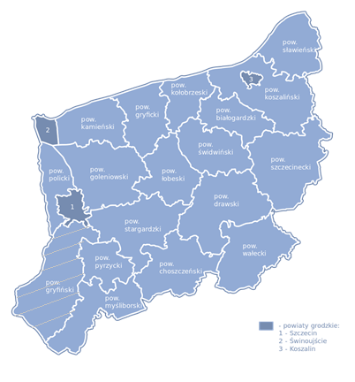
Rysunek 1: Położenie powiatu gryfińskiego w województwie zachodniopomorskim
Źródło: http://www.wikipedia.pl

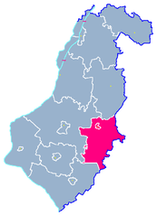
Rysunek 2: Położenie gminy Trzcińsko-Zdrój w powiecie gryfińskim
Źródło: http://www.wikipedia.pl

Gmina Trzcińsko-Zdrój jest gminą miejsko-wiejską, zamieszkałą przez
5 519 mieszkańców (stan na koniec grudnia 2015 r., GUS) na powierzchni 170,5 km². Gęstość zaludnienia wynosi 32 osoby na 1 km². Gminę Trzcińsko-Zdrój tworzy 21 miejscowości w tym 12 sołectw. Siedzibą gminy jest miasto Trzcińsko-Zdrój położone w północno – zachodniej części gminy, które liczy 2 403 mieszkańców (stan na koniec grudnia 2015, GUS). Ludność na terenie gminy rozmieszczona jest stosunkowo równomiernie. Najwięcej mieszkańców skupia miasto Trzcińsko-Zdrój – 43,2% ludności gminy, a w dalszej kolejności wsie Stołeczna, Góralice, Piaseczno i Gogolice.
W granicach administracyjnych gminy położone są następujące miejscowości: Antoniewice, Babin, Chełm Dolny, Chełm Górny, Cieplikowo, Czyste, Dobropole, Drzesz, Gogolice, Góralice, Górczyn, Klasztorne, Piaseczno, Rosnowo, Rosnówko, Smuga, Stołeczna, Strzeszów, Tchórzno i Wesoła.
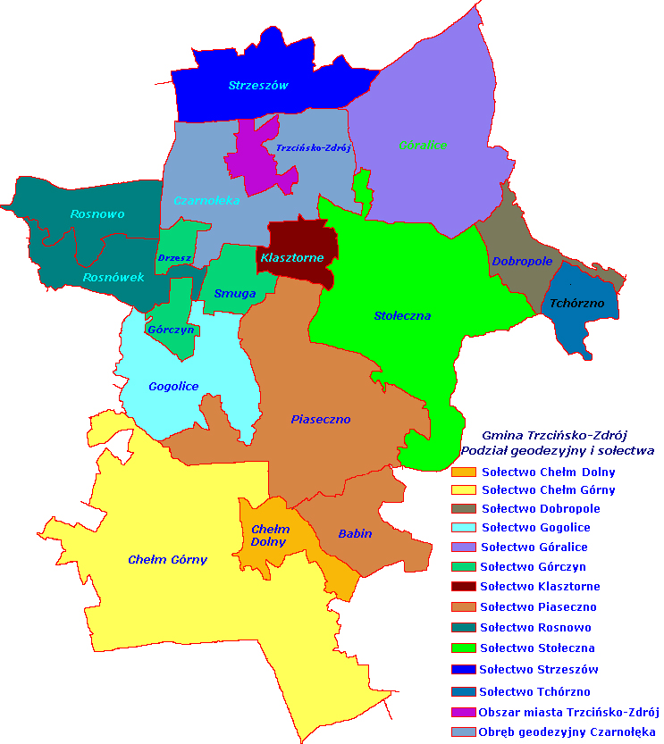
Rysunek 3: Podział gminy Trzcińsko-Zdrój na sołectwa.
Źródło: https://www.trzcinsko-zdroj.pl

Analiza sfery społecznej

Demografia
Gmina Trzcińsko-Zdrój liczy 5 519 osób, z czego 49,6% stanowią kobiety, a 50,4% mężczyźni. W latach 2002-2015 liczba mieszkańców zmalała o 3,7%.
Przedstawiony poniżej wykres obrazuje jak kształtowała się liczba ludności gminy Trzcińsko-Zdrój na przestrzeni lat 2009-2015. Od 2010 r. zauważalny jest regularny spadek ludności – do 2015 r. liczba mieszkańców zmalała o 163 osoby.
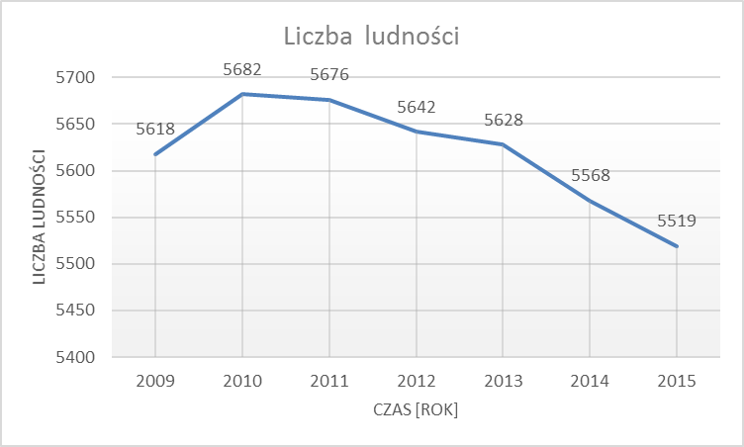
Wykres 1: Liczba ludności w gminie Trzcińsko-Zdrój w latach 2009-2015
Źródło: opracowanie własne na podstawie danych GUS

Na spadek liczby mieszkańców największy wpływ mają ujemne wartości przyrostu naturalnego i salda migracji.
Gmina Trzcińsko-Zdrój w całym analizowanym okresie (2009 – 2015) charakteryzowała się ujemnym przyrostem naturalnym (różnicą pomiędzy liczbą urodzeń żywych a liczbą zgonów). W 2015 r. zanotowano najniższą wartość przyrostu naturalnego w przeliczeniu na 1000 mieszkańców: -4,9. Jest to bardzo niska wartość w porównaniu do wartości tego samego wskaźnika w powiecie gryfińskim (-0,6) czy w województwie zachodniopomorskim (-1,3).
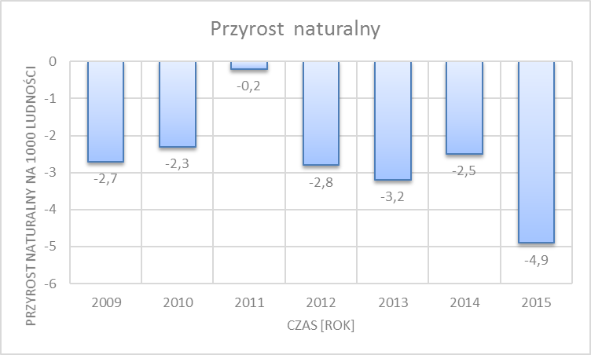
Wykres 2: Przyrost naturalny na 1000 mieszkańców w gminie Trzcińsko-Zdrój w latach 2009-2015
Źródło: opracowanie własne na podstawie danych GUS

Na zmiany liczby mieszkańców ma także wpływ saldo migracji przedstawione na wykresie poniżej. Wskaźnik ten przez cały analizowany okres przyjmuje wartości ujemne, co pogłębia problem malejącej liczby mieszkańców gminy.
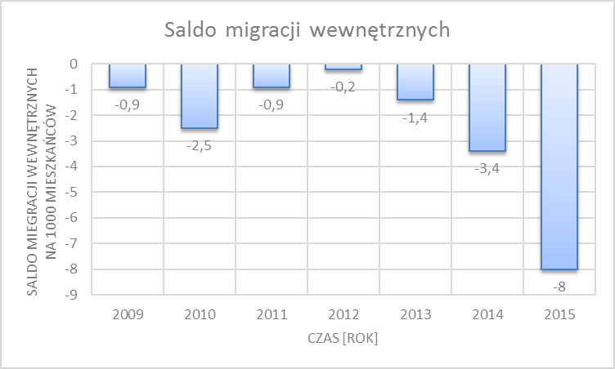
Wykres 3: Saldo migracji wewnętrznych gminy Trzcińsko-Zdrój w latach 2009-2015
Źródło: opracowanie własne na podstawie danych GUS

W 2015 roku zarejestrowano 39 zameldowań w ruchu wewnętrznym oraz 83 wymeldowania. W przeliczeniu na 1000 mieszkańców wartość salda migracji wewnętrznych wynosi -8. Podobnie jak w przypadku przyrostu naturalnego jest to bardzo niska wartość w porównaniu do powiatu (-3,4) i województwa (-0,4).
Skutkiem niskiego przyrostu naturalnego i migracji ludności jest nie tylko spadek liczby mieszkańców, ale również starzenie się społeczeństwa.
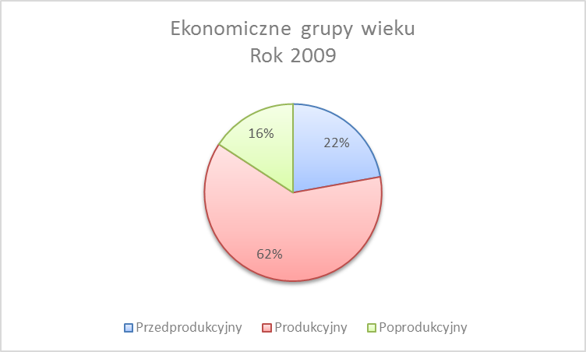
Wykres 4: Podział liczby mieszkańców według funkcjonalnych grup wieku w roku 2009
Źródło: opracowanie własne na podstawie danych GUS

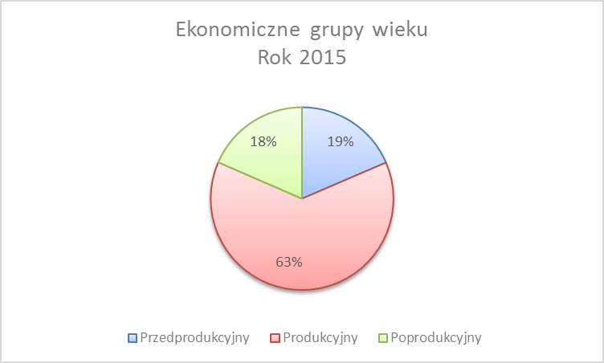
Wykres 5: Podział liczby mieszkańców według funkcjonalnych grup wieku w roku 2015
Źródło: opracowanie własne na podstawie danych GUS

Na przestrzeni lat 2009 – 2015 doszło do zmniejszenia się liczby ludności w wieku przedprodukcyjnym, z jednoczesnym wzrostem liczby mieszkańców w wieku produkcyjnym i poprodukcyjnym. Spadek liczby młodych ludzi i wzrost liczby seniorów jest zjawiskiem negatywnym, gdyż pociąga za sobą problemy natury społecznej i ekonomicznej, takie jak np.: spadek rentowności szkół i konieczność ich zamykania, zmniejszenie się w przyszłości liczby osób pracujących, zwiększenie nakładów finansowych na świadczenia zdrowotne i emerytury, itp.
Starzenie się społeczeństwa jest trendem zachodzącym w całej Polsce. Zarówno w powiecie gryfińskim jak i województwie zachodniopomorskim zauważalny jest spadek liczby osób w wieku przedprodukcyjnym i produkcyjnym z jednoczesnym wzrostem liczby osób w wieku poprodukcyjnym. Udział ludności według poszczególnych ekonomicznych grup wieku w tych jednostkach w 2015 r. był następujący:
- Powiat gryfiński:
  - Osoby w wieku przedprodukcyjnym: 18,3%
  - Osoby w wieku produkcyjnym: 64,3%
  - Osoby w wieku poprodukcyjnym: 17,4%
- Województwo zachodniopomorskie:
  - Osoby w wieku przedprodukcyjnym: 17,3%
  - Osoby w wieku produkcyjnym: 63,1%
  - Osoby w wieku poprodukcyjnym: 19,5%

Biorąc pod uwagę zachodzące zmiany demograficzne (bez podjęcia jakichkolwiek działań w kierunku odwrócenia negatywnych trendów) można prognozować dalszy spadek liczby urodzeń oraz zwiększenie tempa emigracji mieszkańców i starzenia się społeczeństwa. Problemy wynikające z zachodzących zjawisk będą szczególnie mocno odczuwalne w sferze społecznej i gospodarczej (spadek liczby osób zdolnych do pracy, zwiększenie nakładów finansowych na pomoc społeczną, itp.) oraz spowodują zahamowanie rozwoju gminy Trzcińsko – Zdrój. Aby zapobiec nasilaniu się negatywnych zjawisk w strukturze demograficznej proponuje się podjąć działania mające na celu zwiększenie liczby urodzeń oraz stworzenie atrakcyjnych warunków życia i pracy, które zniechęcą mieszkańców do emigracji.

Rynek pracy
Jednym z czynników, które zmuszają ludność do migracji do innych jednostek terytorialnych jest brak perspektyw zawodowych i możliwości podniesienia kwalifikacji. Mimo poprawy sytuacji na regionalnym rynku pracy, wciąż odnotowuje się w gminie Trzcińsko-Zdrój wysoką stopę bezrobocia i niski poziom zatrudnienia.
Udział bezrobotnych zarejestrowanych w liczbie ludności w wieku produkcyjnym w gminie Trzcińsko - Zdrój w roku 2015 wynosił 10,2% (8,7 wśród mężczyzn, 11,9% wśród kobiet). Wskaźnik ten dla powiatu i województwa przyjmuje zdecydowanie niższe wartości – 6,9% dla powiatu oraz 7,4% dla województwa.
Tabela 1: Udział osób bezrobotnych zarejestrowanych w liczbie ludności w wieku produkcyjnym w gminie Trzcińsko – Zdrój, powiecie gryfińskim i województwie zachodniopomorskim w latach 2013 - 2015
Udział osób bezrobotnych zarejestrowanych w liczbie ludności w wieku produkcyjnym | 2013 | 2014 | 2015
Gmina Trzcińsko - Zdrój | 12,9% | 11,0% | 10,2%
Powiat gryfiński | 10,1% | 8,3% | 6,9%
Województwo zachodniopomorskie | 10,0% | 8,6% | 7,4%
Źródło: opracowanie własne na podstawie danych GUS

Według danych Powiatowego Urzędu Pracy w Gryfinie na koniec grudnia 2016 roku było zarejestrowanych 305 bezrobotnych, z których 56,72% stanowiły kobiety. Największe bezrobocie panuje na obszarach wiejskich – 62,95% bezrobotnych mieszka na wsi, natomiast pozostałe 37,05% osiedliło się w mieście Trzcińsko – Zdrój.
Wśród bezrobotnych największą grupę stanowią osoby długotrwale pozostające bez zatrudnienia: jest to ponad 67% bezrobotnych. Ponad połowa tych osób (59,51%) to kobiety. Dłuższa przerwa w podjęciu zatrudnienia wśród pań wynika najczęściej z powodu posiadania dziecka i nie podjęciu pracy po urlopie macierzyńskim na czas, aż dziecko zacznie uczęszczać do przedszkola/szkoły podstawowej. Tylko 59 kobiet (19,34% bezrobotnych) zdecydowało się podjąć poszukiwania pracy przy posiadaniu co najmniej jednego dziecka do 6 roku życia.
Drugą największą grupę w strukturze osób bezrobotnych stanowią osoby powyżej 50 roku życia (32,79% bezrobotnych).
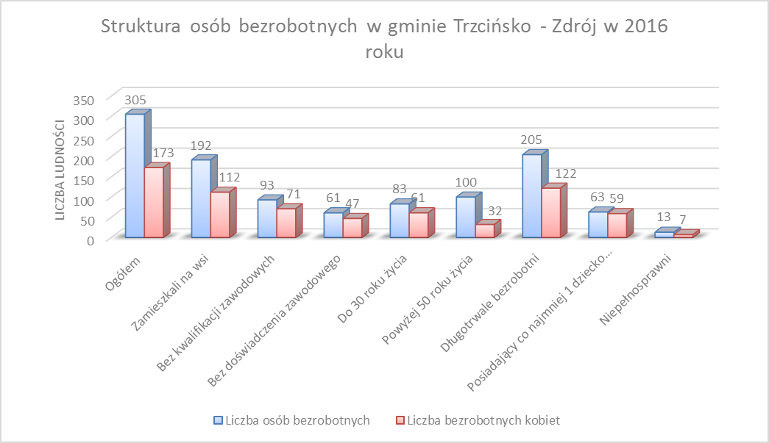
Wykres 6: Struktura osób bezrobotnych w gminie Trzcińsko – Zdrój w roku 2016
Źródło: opracowanie własne na podstawie danych Powiatowego Urzędu Pracy w Gryfinie
Osoby długotrwale bezrobotne, powyżej 50 roku życia i kobiety są określane mianem grup defaworyzowanych na rynku pracy.
Osoby nieposiadające zatrudnienia przez dłuższy okres czasu cechują się niską aktywnością na rynku pracy, spowodowaną szerokim zakresem problemów, jakie dotykają te osoby. Trudno jest zatem wskazać na konkretne działania, które mogłyby się przyczynić do poprawy ich sytuacji na rynku pracy. Wśród barier uniemożliwiających powrót do pracy zaliczyć można m.in. problemy zdrowotne, niski poziom wykształcenia, brak doświadczenia i kwalifikacji, wiek i wygląd, trudności finansowe, stereotypowe postrzeganie tych ludzi jako osoby leniwe i roszczeniowe.
Kobiety, zwłaszcza matki samotnie wychowujące dzieci, również mają problem z powrotem na rynek pracy. Ich życie jest uzależnione od obowiązków domowych i opieki nad dziećmi, przez co nie są dyspozycyjne i mobilne. Częstym problemem jest również brak możliwości pozostawienia dziecka pod opieką innej osoby z powodów materialnych lub braku odpowiednich instytucji publicznych (żłobków, przedszkoli).
Wśród osób powyżej 50 roku życia można wyróżnić dwie grupy różniące się postawami na rynku pracy: osoby charakteryzujące się bierną, pasywną postawą (zmęczeni i zniechęceni bezowocnym poszukiwaniem pracy oraz osoby starające się o zasiłek przedemerytalny) oraz osoby o aktywnej postawie (osoby, którym pozostał 5-10 letni okres czasu do osiągnięcia wieku emerytalnego lub prawa do zasiłku przedemerytalnego).
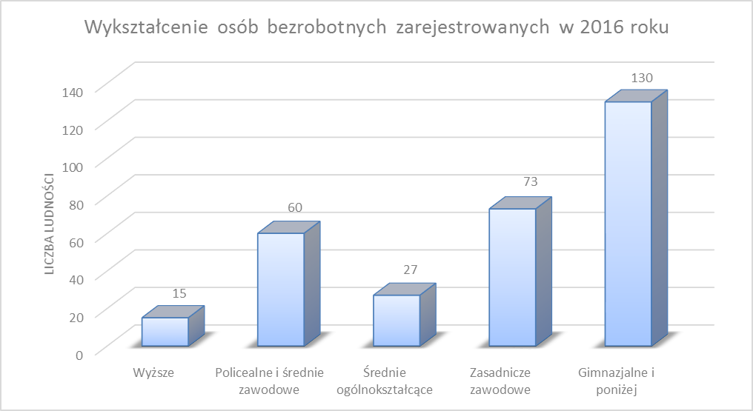
Wykres 7: Wykształcenie osób bezrobotnych zamieszkujących gminę Trzcińsko – Zdrój w 2016 roku
Źródło: opracowanie własne na podstawie danych Powiatowego Urzędu Pracy w Gryfinie

Ważnym czynnikiem decydującym o możliwości znalezienia zatrudnienia jest posiadane wykształcenie. Wśród bezrobotnych w gminie Trzcińsko – Zdrój najwięcej osób miało wykształcenie gimnazjalne i niższe (42,62%) oraz zasadnicze zawodowe (23,93%).
Aby rozwiązać problem bezrobocia często wskazane jest podejście indywidualne, tj. rozpoznanie potrzeb i możliwości każdej osoby pozostającej bez zatrudnienia. Zadanie to realizowane jest przez Powiatowy Urząd Pracy, często jednak działania tej instytucji są nieskuteczne, zwłaszcza w przypadku osób długotrwale bezrobotnych. Rozwiązaniem problemu może być współpraca Urzędu Miejskiego z PUP w zakresie realizowanych szkoleń i kursów podnoszących kwalifikacje zawodowe bezrobotnych i ich umiejętności miękkie (np. zdolność autoprezentacji).

2.1.3. Pomoc społeczna
Z bezrobociem związana jest również kwestia pomocy społecznej, gdyż to właśnie osoby bez zatrudnienia są często beneficjentami takiego wsparcia. Polityka społeczna prowadzona w gminie ma na celu pomóc tym mieszkańcom, którzy ze względu na trudna sytuację życiową nie są w stanie samodzielnie zaspokoić podstawowych potrzeb bytowych, a co za tym idzie - nie mogą uczestniczyć, lub mają ograniczony udział w życiu rodzinnym, zawodowym i społecznym.
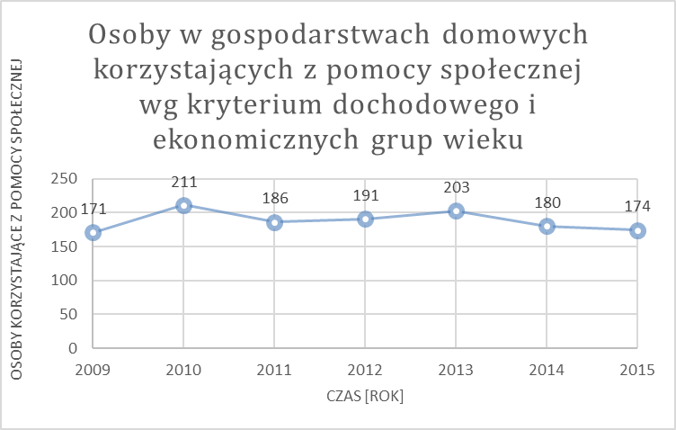
Wykres 8: Osoby w gospodarstwach domowych korzystających z pomocy społecznej
w gminie Trzcińsko-Zdrój w latach 2009-2015.
Źródło: opracowanie własne na podstawie danych GUS
Z powyższego wykresu wynika, że liczba osób korzystających z pomocy społecznej utrzymuje się na stałym poziomie. Nieznaczne różnice wynikają
ze zmiany liczby ludności na terenie gminy, która jest spowodowana zarówno przyrostem naturalnym jak i migracjami.
Udział osób korzystających ze wsparcia GOPS w 2015 r. wynosił 12,1% i był znacznie wyższy od wartości rejestrowanej w powiecie (8,4%) czy województwie (7,7%).
Obszary problemowe wymagające interwencji i zastosowania instrumentów polityki społecznej to: długotrwałe bezrobocie, kryzys rodzinny, uzależnienia, ograniczony dostęp osób niepełnosprawnych do życia zawodowego i społecznego, a także starzenie się społeczeństwa. Odpowiedzią na te problemy są programy celowe ukierunkowane m.in. na przeciwdziałanie wykluczeniu społecznemu, aktywizację osób starszych, wczesna diagnozę i rehabilitację niepełnosprawnych. Ośrodek Pomocy Społecznej realizuje aktywne formy przeciwdziałania wykluczeniu społecznemu, do których należą: kontrakt socjalny, prace społeczno-użyteczne i programy wychodzenia z bezdomności.
Rozwiązaniu problemów służyć mają kontrakty socjalne, w tym indywidualne programy aktywnej integracji, programy aktywności lokalnej, szereg działań nastawionych na aktywizację społeczną i zawodową osób zagrożonych wykluczeniem społecznym, w tym m.in. tworzenie i działalność zakładów aktywności zawodowej, promocja wolontariatu i pozaszkolnych form integracji społecznej młodzieży, w szczególności świetlic środowiskowych z programem socjoterapeutycznym, poradnictwo psychologiczne, psychospołeczne i zawodowe oraz nowe metody wsparcia indywidualnego i środowiskowego.

Szkolnictwo i edukacja
Edukacja wywiera duży wpływ na wiele elementów życia społeczno- gospodarczego: kapitał ludzki i społeczny, kulturę, rozwój innowacji, jakość systemu instytucjonalnego. Dobrze wyedukowane społeczeństwo charakteryzuje się wysoką aktywnością mieszkańców w życiu społecznym, dużą przedsiębiorczością, dbałością o otaczającą przestrzeń i środowisko naturalne. Z tego powodu zapewnienie jak najlepszej jakości edukacji i warunków do jej prowadzenia jest jednym z kluczowych działań, jakie powinien podjąć samorząd gminny.
Na system oświaty i wychowania przedszkolnego w gminie Trzcińsko – Zdrój składają się:
- Jedno przedszkole i oddziały przedszkolne w szkołach,
- Trzy szkoły podstawowe,
- Gimnazjum w Góralicach,
- Gimnazjum dla dorosłych w Trzcińsku – Zdroju.
Działa również Centrum Kształcenia i Wychowania OHP w Rowie – Trzcińsku, pozwalające na zdobycie i uzupełnienie wykształcenia ogólnego oraz nabycia kwalifikacji zawodowych. Istnieje również możliwość kontynuacji nauki ponadgimnazjalnej w Chojnie, Myśliborzu, Smolnicy, Dębnie, Szczecinie, Gorzowie Wlkp. oraz w innych dalej położonych miejscowościach.
Znaczna część uczniów dojeżdża do okolicznych szkół dostępnymi środkami komunikacji publicznej, a niewielka liczba uczniów na czas nauki umieszczona jest w internatach.
Gmina Trzcińsko – Zdrój dba o poziom edukacji poprzez udział w różnych projektach oświatowych i kulturalnych finansowanych ze środków Unii Europejskiej. Nauczyciele mają możliwość podnoszenia kwalifikacji w ramach środków przeznaczonych na doskonalenie zawodowe. W okresie programowania 2007-2013 gmina zrealizowała również inwestycje poprawiające warunki kształcenia w szkołach.
Tabela 2: Liczba uczniów w placówkach wychowania przedszkolnego i oświaty w gminie Trzcińsko - Zdrój
Placówka | 2013 | 2014 | 2015 | Liczba uczniów przypadająca na 1 oddział
Przedszkola i oddziały przedszkolne | 173 | 151 | 111 | 1,56 osób/1 miejsce
Szkoły podstawowe | 301 | 337 | 360 | 16
Gimnazja | 224 | 216 | 200 | 20
Źródło: opracowanie własne na podstawie danych GUS

Wraz ze spadającym przyrostem naturalnym i brakiem napływu ludności z zewnątrz maleje liczba dzieci w wieku przedszkolnym. Mimo tego, liczba miejsc w placówkach wychowania przedszkolnego nadal jest niewystarczająca. Na jedno miejsce przypada 1,56 osób – w powiecie jest to 1,43 os./miejsce, a w województwie 1,22 os./miejsce.
Notuje się wzrost liczby uczniów szkół podstawowych. Do tej pory liczba osób przypadająca na jeden oddział wynosiła 16 uczniów, co stwarzało korzystne warunki do prowadzenia zajęć (w powiecie – 17 os./oddział, w województwie – 19 os./oddział). W związku z reformą oświaty i wprowadzeniem ośmioklasowej szkoły podstawowej konieczne będzie zapewnienie odpowiednich warunków nauki dla większej liczby wychowanków.
Według Narodowego Spisu Powszechnego z 2011 roku 12,0% ludności posiada wykształcenie wyższe, 1,9% wykształcenie policealne, 12,1% średnie ogólnokształcące,
a 15,4% średnie zawodowe. Wykształceniem zasadniczym zawodowym legitymuje się 24,7% mieszkańców, gimnazjalnym 5,4%, natomiast 26,3% podstawowym ukończonym. 2,1% mieszkańców zakończyło edukację przed ukończeniem szkoły podstawowej.
W porównaniu do całego województwa zachodniopomorskiego mieszkańcy gminy Trzcińsko-Zdrój mają znacznie niższy poziom wykształcenia. Wśród kobiet największy odsetek ma wykształcenie podstawowe ukończone (29,1%) oraz zasadnicze zawodowe (16,7%). Mężczyźni najczęściej mają wykształcenie zasadnicze zawodowe (33,0%) oraz podstawowe ukończone (23,5%).
Dobrej jakości edukacja jest jednym z aspektów przyciągających nowych mieszkańców (głównie młodych ludzi z dziećmi), z drugiej strony chroni przed rezygnacją rodziców z posyłania dzieci do szkoły na terenie ich miejsca zamieszkania. Wsparcie edukacji jest więc inwestycją gminy we własnych mieszkańców. Edukacja i wychowanie przedszkolne są przy tym nieodłącznie związane z sytuacją demograficzną gminy. Jeśli samorząd nie podejmie działań mających na celu zahamowanie negatywnych trendów demograficznych można przewidywać dalszy spadek liczby dzieci, a przez to zmniejszanie się rentowności placówek oświatowych.

2.1.5. Bezpieczeństwo
Zadania związane z ochroną porządku i bezpieczeństwa publicznego ustawodawca zaliczył do podstawowych zadań jednostek samorządu terytorialnego. Zaspokajanie zbiorowych potrzeb wspólnoty należy do zadań własnych gminy. Zadania własne gminy obejmują m.in. sprawy porządku publicznego i bezpieczeństwa obywateli oraz ochrony przeciwpożarowej i przeciwpowodziowej [art. 7 ust. 1 pkt. 14 ustawy z dnia 8 marca 1990 r. o samorządzie gminnym (Dz. U. z 2016 r., poz. 446)].
W roku 2015 odnotowano następującą ilość przestępstw oszacowanych:
- Przestępstwa ogółem: 40,
- Przestępstwa o charakterze kryminalnym: 31,
- Przestępstwa o charakterze gospodarczym: 2,
- Przestępstwa drogowe: 5,
- Przestępstwa przeciwko życiu i zdrowiu: 2,
- Przestępstwa przeciwko mieniu: 19.
W gminie zlikwidowano Posterunek Policji, a utworzono tylko punkt konsultacyjny. Odnotowuje się coraz więcej wykroczeń z udziałem nietrzeźwych kierowców, w tym także nieletnich.

Kapitał społeczny
Gminę Trzcińsko-Zdrój cechuje zauważalnie niska w skali kraju aktywność społeczna i publiczna przy jednoczesnym wysokim poziomie dystrybucji świadczeń socjalnych. Frekwencja wyborcza rzadko przekracza 50%. W wyborach parlamentarnych w 2015 roku wyniosła 8,24%. W wyborach samorządowych w 2014 roku frekwencja równa była 39,97%.
W gminie działa 30 stowarzyszeń i organizacji społecznych, w tym między innymi Ochotnicza Straż Pożarna, Koło wędkarskie nr 26, Stowarzyszenie Miłośników Ziemi Trzcińskiej. Na terenie gminy funkcjonują trzy parafie, wśród których przy Parafii Matki Boskiej Nieustającej Pomocy działa również Trzcińskie Bractwo Przygody Turystycznej PTTK "KON-TIKI".
Jednym z przejawów kapitału społecznego jest aktywność w zakresie kultury fizycznej i sportu. Najwięcej zawodników klubów znajdujących się w gminie Trzcińsko-Zdrój uprawia piłkę nożna, ale także badmintona, biegi. W 2006 roku wybudowano Halę Widowiskowo-Sportową w Trzcińsku - Zdroju, ponadto w ramach programu „Moje Boisko-Orlik 2012” wybudowano kompleks boisk z zapleczem sportowym w Trzcińsku - Zdroju oraz w Góralicach.
Należy w dalszym ciągu działać na rzecz zwiększenia aktywności publicznej
i społecznej mieszkańców gminy, w szczególności poprzez udział w wyborach. Przedsięwzięcia nakierowane na kształtowanie postaw obywatelskich i rozwój relacji międzyludzkich powinny także służyć zmniejszeniu przestępczości i zwiększeniu bezpieczeństwa mieszkańców regionu. Na terenach wiejskich dużą szansę stanowi efektywna współpraca partnerów publicznych, społecznych i gospodarczych w ramach lokalnych grup działania.

Analiza sfery gospodarczej
Na terenie gminy Trzcińsko-Zdrój działa około 400 podmiotów gospodarczych,
z czego 14 w sektorze publicznym i 383 w sektorze prywatnym (stan na 2015 rok). W ostatnich latach zanotowano spadek liczby podmiotów gospodarczych w sektorze prywatnym wśród osób fizycznych prowadzących własną działalność gospodarczą.
Tabela 3: Liczba podmiotów gospodarki narodowej wpisanych do rejestru REGON w latach 2010 - 2015
Podmioty gospodarki narodowej wpisane do rejestru REGON | 2010 | 2011 | 2012 | 2013 | 2014 | 2015
Ogółem | 424 | 413 | 424 | 434 | 406 | 400
Sektor publiczny - ogółem | 15 | 15 | 14 | 14 | 14 | 14
Sektor prywatny – ogółem,  W tym: | 409 | 398 | 410 | 420 | 392 | 383
Osoby fizyczne prowadzące działalność gospodarczą | 319 | 306 | 311 | 318 | 292 | 280
Spółki handlowe | 23 | 24 | 25 | 27 | 27 | 27
Spółki handlowe z udziałem kapitału zagranicznego | 12 | 13 | 12 | 13 | 13 | 13
Spółdzielnie | 4 | 4 | 4 | 4 | 4 | 4
Stowarzyszenia i organizacje społeczne | 24 | 25 | 28 | 28 | 29 | 30
Źródło: opracowanie własne na podstawie danych GUS

W przeliczeniu na 1000 mieszkańców na terenie gminy Trzcińsko – Zdrój działają 72 podmioty (w powiecie – 102 podmioty/1000 mieszkańców; w województwie – 129 podmiotów/1000 mieszkańców). Równie niski jest udział osób fizycznych prowadzących własne przedsiębiorstwo na 1000 osób – w 2015 r. wartość tego wskaźnika wyniosła 51, podczas gdy w powiecie osiągnęła wartość 79, a w województwie – 94. Powyższe wskaźniki wskazują na niski poziom przedsiębiorczości w gminie.
W strukturze podmiotów gospodarczych gminy Trzcińsko-Zdrój największy udział przypada na podmioty związane z usługami związanymi
z budownictwem oraz handlem.
Tabela 4: Struktura podmiotów gospodarczych gminy Trzcińsko-Zdrój wg rodzaju branż w roku 2015.
Branża | Liczba podmiotów
Rolnictwo, łowiectwo, leśnictwo i rybactwo | 38
Przemysł i budownictwo | 105
Pozostała działalność | 257
Razem | 400
Źródło: opracowanie własne na podstawie danych GUS

Gmina Trzcińsko-Zdrój posiada bardzo rozdrobnioną strukturę wielkości przedsiębiorstw, podobnie jak całe województwo zachodniopomorskie. Bardzo niski jest udział firm dużych, w zakresie działalności, których jest: pozyskiwanie i dystrybucja kruszyw mineralnych, produkcja owoców, transport. W mniejszym stopniu firmy podejmują produkcję materiałów budowlanych oraz usługi w sektorze naprawy pojazdów. Zdecydowana większość podmiotów gospodarczych prowadzi działalność w zakresie handlu artykułami spożywczo - przemysłowymi. Pozostała działalność gospodarcza koncentruje się w takich dziedzinach jak: usługi budowlane, ciesielskie, dekarskie,
wodno-kanalizacyjne, stolarskie, fryzjerskie i mechaniki pojazdowej, elektryka.
Największy pracodawca na terenie gminy Trzcińsko – Zdrój świadczy obsługę gospodarstw rolnych i zatrudnia ponad 200 osób. Jest to firma VREESPOL w Gogolicach.
Wśród największych pracodawców sektora publicznego w gminie należy wymienić również:
- Urząd Miejski w Trzcińsku - Zdroju,
- Przedszkole Miejskie,
- Szkoły Podstawowe w Trzcińsku - Zdroju, Stołecznej, Gogolicach,
- Gimnazjum w Góralicach, Trzcińsku - Zdroju,
- Ośrodek Szkolenia i Wychowania Ochotniczych Hufców Pracy w Rowie Trzcińsku – Zdroju,
- Miejsko-Gminna Biblioteka Publiczna w Trzcińsku - Zdroju oraz dwie filie biblioteczne,
- Trzcińskie Centrum Kultury,
- Dom Pomocy Społecznej i Dom Dziecka w Trzcińsku – Zdroju,
- Centrum Usług Wspólnych.
Na terenie jednostki nie ma wydzielonej i przygotowanej strefy gospodarczej. Gmina Trzcińsko-Zdrój dysponuje terenami, które mogą zostać wykorzystane z myślą o rozwoju pozarolniczej działalności gospodarczej. Należy jednak podjąć działania zmierzające do wzmocnienia dotychczasowych terenów inwestycyjnych na obszarze gminy (m.in. poprzez uzbrojenie ich w podstawową infrastrukturę i doprowadzenie dróg dojazdowych).
Ważnym celem w rozwoju gospodarki jest tworzenie partnerskich relacji i komunikowanie współczesnych trendów rozwoju poprzez: przejrzystą politykę wspierania przedsiębiorczości, proponowanie właściwych sposobów współdziałania, wskazywanie źródeł finansowania i promowanie postaw proekologicznych.
Olbrzymią rolę w tworzeniu struktury gospodarczej gminy odgrywa rolnictwo. Skupia ono znaczne zasoby w postaci siły roboczej oraz majątku trwałego. Rozwój rolnictwa na tym obszarze gminy opiera się na:
- korzystnych warunkach przyrodniczych;
- możliwości zmechanizowania produkcji;
- znacznym udziale gleb o dość dobrej jakości 2 i 3 kompleksu, które w gminie stanowią 35% ogółu gruntów rolnych;
- dopłatach bezpośrednich dla rolników z funduszy Unii Europejskiej
- pomocowe fundusze strukturalne dla rolnictwa.
Główne kierunki produkcji rolnej to: uprawa zbóż towarowych i paszowych oraz rzepaku, w mniejszym stopniu roślin okopowych i sadowniczych. Na terenie gminy działa tylko jedno gospodarstwo ukierunkowane na hodowlę bydła i produkcję mleka.
Średnia wielkość gospodarstwa rolnego dla gminy Trzcińsko-Zdrój została ustalona Zarządzeniem Burmistrza Gminy Trzcińsko-Zdrój i wynosi 17,16 ha. Duża powierzchnia gospodarstw stwarza możliwości specjalizacji produkcji, koncentracji produkcji, a także wykorzystania efektu skali i wytwarzania wysokich dochodów. Zyski osiągane przez duże gospodarstwa pozwalają im na finansowanie zakupu maszyn, nawozów i środków ochrony roślin na poziomie umożliwiającym konkurencję
z wielkotowarowymi gospodarstwami rolnymi Unii Europejskiej. Na terenie gminy nie występują zakłady przetwórstwa rolno-spożywczego.
W 1997 roku na terenie gminy powstała Północna Izba Gospodarcza, niezależna organizacja powołana by chronić i reprezentować interesy zrzeszonych w niej przedsiębiorców. Dynamiczny rozwój i pozyskiwanie nowych członków usytuowało Izbę na pozycji największej izby gospodarczej w Polsce. Obecnie skupia blisko 1500 firm
z Pomorza Zachodniego i Niemiec. Systematycznie powiększa również terytorialny zasięg swoich działań. Oddziały Północnej Izby Gospodarczej znajdują
się już w pięciu miastach: Świnoujściu, Koszalinie, Wałczu, Myśliborzu
i Choszcznie. Celem codziennych starań pracowników Północnej Izby Gospodarczej jest tworzenie warunków rozwoju i unowocześniania życia gospodarczego, wspieranie inicjatyw członków oraz działanie na rzecz rozwoju międzyregionalnych i międzynarodowych kontaktów gospodarczych. Co roku Izba przygotowuje dla zrzeszonych firm bogatą ofertę bezpłatnych i dofinansowanych szkoleń, konsultacji, wyjazdów turystycznych i biznesowych, cyklicznych imprez towarzyskich i integracyjnych. Wdraża również liczne projekty unijne wpływające
na rozwój gospodarczy całego regionu. Północna Izba Gospodarcza ma realny wpływ na sytuację przedsiębiorców nie tylko na Pomorzu Zachodnim, ale i w całej Polsce.
Wieś staje się atrakcyjnym miejscem dla inwestycji pozarolniczych. Zauważa
się w regionie, że różnego rodzaju usługi, miejskie firmy czy przedsiębiorcy zagraniczni coraz częściej przenoszą się na wieś, gdzie z łatwością znajdują dogodny teren dla swojej działalność. Choć po dziś dzień funkcjonuje obraz wsi nastawionej głównie na działalność rolniczą, w rzeczywistości stanowi ona coraz mniejszy procent zatrudnienia na wsi.

Analiza sfery przestrzenno-funkcjonalnej

2.3.1. Struktura użytkowania gruntów
Gmina Trzcińsko-Zdrój jest gminą miejsko-wiejską o charakterze
rolniczo-leśnym. Powierzchnie leśne znajdują się głównie w południowej
i środkowej części gminy, stanowiąc często rozproszone kompleksy leśne. Natomiast grunty orne w większości położone są w północnej i centralnej części gminy.
Całkowita powierzchnia gminy Trzcińsko-Zdrój pod względem użytkowania terenu charakteryzuje się dość znacznym udziałem użytków rolnych. Ogólna powierzchnia ewidencyjna gminy wg danych Głównego Urzędu Statystycznego wynosi 170,5 km2. Szczegółową strukturę użytkowania gruntów gminy Trzcińsko-Zdrój przedstawiono w tabeli poniżej.
Tabela 5: Wykaz gruntów na terenie Gminy Trzcińsko-Zdrój w 2014 roku.
Rodzaje gruntów | Powierzchnia  ewidencyjna [ha] | Udział w ogólnej powierzchni [%]
Powierzchnia ogólna | 17045 | 100%
Użytki rolne | 9978 | 58,54%
Użytki leśne | 5271 | 30,93%
Grunty zabudowane i zurbanizowane | 515 | 3,02%
Wody | 466 | 2,73%
Tereny inne | 815 | 4,78%
Źródło: opracowanie własne na podstawie danych GUS

Z powyższej tabeli wynika, że większą część terenu gminy, bo aż 58,54%, zajmują użytki rolne. Zaraz po nich, również stanowiące znaczną część terenu gminy, zajmują użytki leśne (30,93%). Grunty zabudowane i zurbanizowane zajmują tylko 515 ha, czyli 3,02% powierzchni gminy. Z tego aż 374 ha to drogi.
Gmina Trzcińsko-Zdrój nie posiada obowiązującego planu zagospodarowania przestrzennego dla obszaru całej gminy. Obecnie obowiązują dwa plany miejscowe zagospodarowania przestrzennego. Pierwszy – uchwalony w dniu 11 września 2008 roku dotyczy przeznaczenia terenów na cele zabudowy mieszkaniowej jednorodzinnej w obrębie nr 1: m. Trzcińsko-Zdrój. Drugi – uchwalony w dniu 4 lutego 2013 roku dotyczy przeznaczenia terenów o dotychczasowym użytkowaniu rolniczym na tereny rolnicze z możliwością lokalizacji elektrowni wiatrowych wraz ze strefą ochronną na obszarze ich oddziaływania oraz sieciami i urządzeniami infrastruktury technicznej
w obrębach Czarnołęka, Drzesz, Góralice, Rosnowo, Rosnówko i Strzeszów. Pokrycie powierzchni gminy miejscowymi planami zagospodarowania przestrzennego jest niewielkie. Brak takich planów w znacznym stopniu utrudnia lokalnym inwestorom lokalizację nowych inwestycji oraz ogranicza ich zainteresowanie gminą. Innym dokumentem decydującym o zagospodarowaniu przestrzennym jest Studium uwarunkowań i kierunków zagospodarowania przestrzennego gminy Trzcińsko-Zdrój. Obecnie trwają procedury planistyczne mające na celu zmianę Studium. Obecna gospodarka przestrzenna i procesy inwestycyjne odbywają się na podstawie wydawanych przez Burmistrza Gminy decyzji o ustaleniu warunków zabudowy
i decyzji lokalizacji celu publicznego.

2.3.2. Obiekty sportowe
Do terenów rekreacji i wypoczynku zaliczają się obiekty sportowe. Na terenie gminy dostępne są: hala widowiskowo-sportowa i kompleksy boisk sportowych „Orlik 2012”.
Hala widowiskowo-sportowa znajduje się na ul. Cmentarnej 12 w mieście Trzcińsko-Zdrój. Budynek hali jest dwukondygnacyjny i posiada na parterze: hall
i szatnię dla widzów, przebieralnie dla zawodników z umywalniami, pomieszczenie opieki lekarskiej, kotłownię z magazynem opału oraz toalety; na piętrze - siłownię
z magazynem, salę zajęć teoretycznych z aneksem kuchennym oraz toalety. Na piętrze hali są trybuny stałe na 156 osób. Hala wyposażona jest w udogodnienia dla osób niepełnosprawnych.
Na terenie hali odbywają się imprezy sportowe o zasięgu lokalnym
i ponadlokalnym: turnieje piłki siatkowej, koszykowej, piłki halowej.
„Orlik 2012” to kompleks boisk sportowych budowanych w każdej polskiej gminie przez rząd, marszałków województwa, Ministerstwo Sportu i gminę. Założeniem Programu „Orlik 2012” jest udostępnienie dzieciom i młodzieży nowoczesnej infrastruktury sportowej w celu aktywnego uprawiania sportu oraz propagowanie zdrowego stylu życia. Program „Orlik 2012” zakłada budowę przynajmniej jednego kompleksu sportowego w każdej gminie. Zespół boisk obejmuje boisko do piłki nożnej ze sztuczną trawą oraz boisko wielofunkcyjne ze sztuczną nawierzchnią.
Budowa Trzcińskiego Orlika rozpoczęła się w dniu 03 lipca 2009 roku, natomiast uroczyste otwarcie odbyło się 30 kwietnia 2010 roku. Na boisku piłkarskim o wymiarach 30.0 m × 62 m ze sztuczną nawierzchnią (sztuczna trawa) można grać w piłkę nożną. Na boisku wielofunkcyjnym o wymiarach 20 m × 30 m ze sztuczną nawierzchnią (tartan) można grać w piłkę ręczną, koszykówkę oraz siatkówkę. Zaplecze stanowi budynek sanitarno-szatniowy znajdujący się w hali sportowej. Kompleks jest ogrodzony siatką o wysokości 4 metry, oświetlony, wykonane są dojścia i place. Całość jest doposażona w sprzęt sportowy (bramki, kosze, siatka do siatkówki).
Drugi kompleks „Orlik 2012” powstał w Góralicach. Zespół boisk obejmuje: boisko do piłki nożnej o nawierzchni z trawy syntetycznej, boisko wielofunkcyjne
do koszykówki i piłki siatkowej oraz bieżnia wraz ze skocznią w dal. W części budynku gimnazjum zaadoptowano część pomieszczeń z przeznaczeniem na zaplecze sanitarno-szatniowe.
Obiekty sportowe na terenie gminy Trzcińsko-Zdrój cechują się bardzo dobrym stanem technicznym z uwagi na ich młody wiek. Hala widowiskowo-sportowa w Trzcińsko-Zdroju wybudowana została pod koniec 2005 roku, a co za tym idzie cechują ją dobry stan techniczny, dostęp do pomieszczeń sanitarnych oraz dostosowanie dla potrzeb osób niepełnosprawnych. Natomiast boiska sportowe oddane zostały w 2010 roku. Mają one dostęp do zaplecza sanitarno-szatniowego, są oświetlone, mają wykonane dojścia i place oraz są wyposażone w sprzęt sportowy. W złym stanie technicznym jest stadion miejski w Trzcińsku - Zdroju, który wymaga prac modernizacyjnych, remontu ogrodzenia, trybun oraz zaplecza socjalnego (szatni, natrysków). Wszystkie obiekty sportowe wymagają doposażenie w sprzęt sportowy.

2.3.3. Obiekty kulturalne
Do obiektów kulturalnych działających na terenie gminy zaliczają się Trzcińskie Centrum Kultury oraz Miejsko-Gminna Biblioteka Publiczna i dwie filie biblioteczne (Filia biblioteczna w Góralicach, Filia biblioteczna w Stołecznej). Oba obiekty mieszczą się w Trzcińsku - Zdroju przy ulicy Młyńskiej 4.
Trzcińskie Centrum Kultury (TCK) jest samorządową instytucją kultury
i od lat zgodnie z zasadami statutowymi przygotowuje dzieci, młodzież i dorosłych do aktywnego uczestnictwa w kulturze oraz współtworzenia jej wartości. Dzięki aktywnej działalności TCK-u na rzecz społeczności gminnej przy placówce powstają zespoły muzyczne oraz koła zainteresowań skupiające duże rzesze młodzieży oraz osób starszych z naszej gminy. TCK współpracuje z wieloma instytucjami z kraju
i z zagranicy. Imprezy organizowane w ramach współpracy transgranicznej
to m.in. polsko - niemieckie spotkania kulturalne, wymiana młodzieży, międzynarodowe plenery plastyczne, itp. Każde dziecko ma szansę
na odnalezienie swojego miejsca w wielu dziedzinach aktywności oraz różnych sposobów pełnienia ról społecznych. Dzieci i młodzież mają możliwość odkrywania swoich talentów i rozwoju swoich zainteresowań muzycznych, poprzez zajęcia rytmiczne, taneczne, wokalne czy instrumentalne. Trzcińskie Centrum Kultury jest organizatorem wielu imprez kulturalnych i sportowych o zasięgu regionalnym
i ponadregionalnym. Ponadto organizowane są rozmaite okazjonalne konkursy oraz imprezy dla dzieci i młodzieży. Największą imprezą kulturalna są Dni Trzcińska-Zdroju. Impreza trwa zawsze od piątku do niedzieli w ostatnim tygodniu maja. W czasie Dni Trzcińska-Zdroju organizowane są turnieje sportowe, wędkarskie, turniej sołectw
i rozmaite imprezy towarzyszące dla dzieci. Zapraszani są znakomici artyści wokalni. Organizowane są okazjonalne wystawy malarskie i jubileuszowe. Corocznie TCK dokłada starań, aby te imprezy cieszyły się coraz większym uznaniem wśród mieszkańców i turystów, których przybywa z roku na rok coraz więcej. Impreza ma także charakter integracyjny, ponieważ łączy we wspólnym działaniu wszystkie stowarzyszenia i organizację z terenu naszej gminy.
Na terenie gminy działa Miejsko Gminna Biblioteka Publiczna oraz dwie filie biblioteczne: Filia biblioteczna w Góralicach, Filia biblioteczna w Stołecznej. Miejsko Gminna Biblioteka Publiczna posiada dwa oddziały: Oddział dla Dorosłych, Oddział dla Dzieci. Każdy oddział posiada bazę lokalową o powierzchni 100 m2. Biblioteka świadczy usługi dla mieszkańców miasta i gminy. Filie biblioteczne w Góralicach i Stołecznej znajdują się w budynkach świetlic wiejskich i świadczą usługi dla całej społeczności lokalnej. Godziny pracy zostały tak ustalone, aby każdy czytelnik mógł skorzystać z usług biblioteki. Najczęściej z bibliotek korzystają: dzieci, młodzież
i studenci, dorośli w wieku emerytalnym i renciści. Średnio dziennie z bibliotek korzysta 80 czytelników. Zapotrzebowanie czytelnicze uzależnione jest od grupy zawodowej i wiekowej. Miejska Biblioteka Publiczna zaspokaja czytelnicze potrzeby mieszkańców gminy a także organizuje cykliczne wystawy okolicznościowe. Ponadto Biblioteka Publiczna w ramach programu „Ikonka” otrzymała w 2005 roku 3 zestawy komputerowe. Posiada stałe łącze dostępu do Internetu. Jeden z komputerów znajduje się w czytelni dla dzieci.
Gmina Trzcińsko-Zdrój posiada 11 świetlic wiejskich. W ramach świetlic opiekuńczo-wychowawczych gmina organizuje zajęcia w 7 świetlicach w miejscowościach: Piaseczno, Stołeczna, Góralice, Dobropole, Rosnowo, Gogolice, Strzeszów. W świetlicach organizowane są spotkania m.in. Kół Gospodyń Wiejskich, imprezy kulturalne, okolicznościowe np. Dzień Dziecka, Dzień Matki, Dzień Kobiet, ferie zimowe, festyny, itp., a także udostępniane są mieszkańcom do zorganizowania imprez czy uroczystości prywatnych.
Obiekty kulturalne są w dobrym stanie technicznym.

Obiekty historyczne i zabytkowe
Gmina Trzcińsko-Zdrój posiada bardzo sprzyjające warunki do rozwoju turystyki. Istniejąca sieć rzeczna i jezior na terenie gminy daje możliwość rozwoju zrównoważonej turystyki. Występują tutaj duże skupiska leśne i jeziorne (Jeziora Miejskie, Strzeszowskie i Dobropole). Spora liczba jezior stwarza możliwości do uprawiania sportów wodnych i wędkarstwa. Na terenie gminy znajdują się ponadto zabytkowe, średniowieczne kościoły, dwory i parki podworskie. Część obiektów historycznych znajduje się w rejestrze zabytków. Są to m.in.:
- Ratusz Staromiejski ul. Rynek 15,
- Dawny Dom Zdrojowy (obecnie Dom Pomocy Społecznej) al. Róż 1,
- Obwarowania Miejskie (mury obronne wraz z basztami i bramami),
- Budynek poczty, ul. Rynek 3,
- Park dawnego Domu Zdrojowego, al. Róż 1,
- Teren Starego Miasta,
- Kościół MB Nieustającej Pomocy.
Teren obszarów ochrony konserwatorskiej został wyznaczony przez Wojewódzkiego Konserwatora Zabytków w Szczecinie i obejmuje teren Starego Miasta w okolicach murów obronnych oraz strefę ochronną 100 m od murów
w kierunku zewnętrznym w mieście Trzcińsko-Zdrój.
Większość zabytków jest wyremontowana (Trzcińsko-Zdrój - mury obronne, bramy, baszty), jednak zabytki na obszarach wiejskich wymagają remontu. Dwa obiekty sakralne zostały już wyremontowane - kościół parafialny w Trzcińsku – Zdroju i kościół filialny w Dobropolu.

Dostęp do podstawowych usług
Na terenie gminy Trzcińsko-Zdrój znajduje się kilka sklepów z podstawowymi artykułami spożywczymi i przemysłowymi. Znajdują się one przede wszystkim na terenie siedziby gminy, ale również w Piasecznie (1 sklep), w Stołecznej (2 sklepy), w Góralicach (1 sklep), w Gogolicach (1 sklep), w Rosnowie (1 sklep) oraz w Chełmie Górnym (1sklep).
W zakresie ochrony zdrowia na terenie gminy Trzcińsko-Zdrój usługi medyczne są realizowane przez:
1) Niepubliczny Zakład Opieki Zdrowotnej Kruszewska – Marchlik
Sp. Partnerska – gabinety lekarskie,
2) Specjalistyczna Praktyka Medycyny Rodzinnej Małgorzata
Gernand-Czubko Eskulap Trzcińsko-Zdrój,
3) Indywidualna Praktyka Stomatologiczna - 2 gabinety.
Ww. zakłady zdrowotne realizują programy wynikające z kontraktu Narodowego Funduszu Zdrowia w zakresie profilaktyki chorób układu krążenia, cukrzycy, nadciśnienia tętniczego oraz chorób serca. Posiadają zawarte umowy
w ramach kontraktu na usługi RTG, USG i inne specjalistyczne badania laboratoryjne ze szpitalem w Dębnie, Gryfinie i Przychodnią w Chojnie. Usługi w ramach kontraktu z NFZ, po skierowaniu przez lekarza rodzinnego, są realizowane przez specjalistów na terenie całego województwa, a w przeważającej większości w Gryfinie, Dębnie i Szczecinie. Zakłady Opieki Zdrowotnej umożliwiają korzystanie (poza kontraktem NFZ) pacjentom z usług specjalistów: okulisty, laryngologa i ginekologa (kilka razy w roku). Urząd Miejski w Trzcińsku - Zdroju umożliwia kobietom z terenu gminy wykonanie badań mammograficznych i badań na osteoporozę kilka razy w roku. Usługi stomatologiczne są świadczone przez zakład, który realizuje usługi zakontraktowane w Narodowym Funduszu Zdrowia oraz prywatny gabinet stomatologiczny Andrzej Rogoża Indywidualna Specjalistyczna Praktyka Stomatologiczna. Ponadto na terenie miasta Trzcińsko - Zdrój działa Niepubliczny Zakład Fizjoterapii Mariola Kupkowska oraz dwie apteki.
Do podstawowych usług można też zaliczyć bazę turystyczną gminy, działającą głównie w okresie letnim. Rozbudowa oferty pobytowej o produkty niezależne od warunków atmosferycznych i pór roku pozwoli na ograniczenie sezonowości, a w konsekwencji zwiększenie atrakcyjności turystycznej regionu gminy. Warunkiem niezbędnym dla rozwoju turystyki jest zwiększenie dostępności komunikacyjnej regionu, w tym przede wszystkim poprawa stanu infrastruktury drogowej w szczególności zwiększenie ilości ścieżek pieszo-rowerowych, które pozwolą na rozwój turystyki pieszej i rowerowej przy wykorzystaniu starych, zabytkowych traktów. Warto również rozwinąć działalność agroturystyczną i przejmować na cele letniskowe opuszczone zagrody.
Obecną bazę wypoczynkową na terenie gminy zapewniają hotel OHP, czynny w czasie ferii i wakacji, „Pokoje Gościnne” z bazą wyżywieniową, Ośrodek Wypoczynkowy zlokalizowany w Strzeszowie nad Jeziorem Strzeszowskim, czynny jedynie w okresie letnim oraz prywatne lokale na terenie miasta Trzcińsko-Zdrój. Na terenie gminy znajduje się jedno gospodarstwo agroturystyczne w miejscowości Góralice.

Dostępność infrastruktury komunikacyjnej
Sieć drogową w gminie Trzcińsko-Zdrój charakteryzuje mała gęstość
z uwagi na skupiony charakter osadnictwa i strukturę gospodarstw rolnych. Sieć dróg gminnych nie wymaga uzupełnienia, ponieważ część dróg ponadlokalnych spełnia ich funkcje, zapewniając wewnętrzne powiązania.
Przez teren gminy przebiega droga krajowa nr 26 relacji: Krajnik Dolny – Chojna – Trzcińsko-Zdrój – Rów i dalej do Myśliborza. Droga krajowa przecina się z drogami powiatowymi i gminnymi, ma połączenie w węźle drogi ekspresowej S3 – węzeł Myślibórz. Droga przechodzi przez gminę w układzie wschód-zachód. Pod względem ilościowym na terenie gminy istnieje dobrze rozbudowana sieć dróg.
Gmina posiada dogodne połączenie z granicą państwa, komunikacja w tym zakresie przebiega bez utrudnień. Szkielet układu drogowego gminy stanowią również liczne drogi gminne i dojazdowe do gruntów rolnych oraz leśnych.
W tabeli 4 zestawiono dane dotyczące sieci dróg w gminie Trzcińsko-Zdrój.
Tabela 6: Dane dotyczące sieci dróg w Gminie Trzcińsko-Zdrój
Drogi krajowe
Numer drogi | Opis odcinka | Długość na terenie gminy [km]
26 | Granica państwa – Chojna – Trzcińsko-Zdrój - Rów | 9,882
Drogi powiatowe
Numer drogi | Opis odcinka | Długość na terenie gminy [km]
1376Z | Piaseczno – Swobnica - Strzeszów | 2,718
1384Z | Kłodowo – Trzcińsko-Zdrój - Warnice | 16,031
1401Z | Chojna - Białęgi | 2,225
1402Z | Rosnowo- Gogolice – Chełm Górny | 13,317
1403Z | Trzcińsko-Zdrój - Drzeszcz | 2,559
1404Z | Trzcińsko-Zdrój - Białęgi | 9,352
1405Z | Smuga - Gogolice | 2,300
1406Z | Trzcińsko-Zdrój - Klasztorna | 1,360
1407Z | Cieplikowo-Tchórzno | 10,729
1408Z | Rów – Dobropole - Stołeczna | 4,270
1409Z | Warnice – Stare Łysogórki | 7,751
 | Drogi miejskie ( powiatowe ) | 4,1
Drogi gminne
Opis odcinka |  | Długość na terenie gminy [km]
drogi zamiejskie |  | 17,9
drogi miejskie |  | 3,4

Źródło: opracowanie własne na podstawie danych Generalnej Dyrekcji Dróg Krajowych i Autostrad (Oddział w Szczecinie), Zarządu Dróg Wojewódzkich w Koszalinie (Starostwo Powiatowe)

Drogi przebiegające przez gminę są obciążone ruchem tranzytowym.
Na odcinku drogi krajowej ruch odbywa się z większym natężeniem
niż na pozostałych drogach gminy.
Wiele dróg gminy Trzcińsko-Zdrój wymaga modernizacji i przebudowy ze względu na zły stan nawierzchni. Są to dotychczasowe zaniedbania wynikające z braku funduszy. W ostatnim okresie programowania została wykonana i oddana do użytku zmodernizowana droga powiatowa na odcinku Trzcińsko – Zdrój – Stołeczna -Piaseczno – Babin - granica gminy. Podczas modernizacji wykonano nowe chodniki i zatoki autobusowe. Droga ta została poszerzona a pobocze utwardzone.
Wsparcie rozbudowy i modernizacji regionalnej infrastruktury transportowej będzie miało decydujące znaczenie dla włączenia gminy Trzcińsko-Zdrój w procesy rozwojowe kraju. Jej obecny stan jest niewystarczający i wykazuje znaczne dysproporcje w rozmieszczeniu przestrzennym.
Problemem z zakresu komunikacji pieszej jest niewystarczająca ilość ciągów pieszo-jezdnych, brak synchronizacji oraz cech normatywnych, co w znaczącym stopniu uniemożliwia właściwą komunikację o charakterze alternatywnym. Brak punktów stykowych, a tym samym łączności w tym zakresie stanowi istotną barierę
w dojazdach do pracy, szkół oraz instytucji publicznych, jak również
w stopniu znaczącym determinuje na relatywnie niższy poziom rozwoju przemysłu i gospodarki turystycznej.
Przez teren gminy Trzcińsko-Zdrój przebiega sieć kolejowa Pyrzyce, jednak ze względu na nieopłacalność trasa ta od 1992 roku została wyłączona przez PKP z użytku. Przewozy pasażerskie na terenie gminy wykonują oddziały PKS: Oddział Myślibórz i Oddział Gorzów Wlkp. Autobusy kursują w kierunku Chojny, Myśliborza i Dębna.

Analiza sfery technicznej
O potencjale i atrakcyjności danego terenu świadczą także warunki techniczne, mogą one stać się impulsem do przyciągania nowych mieszkańców lub potencjalnych inwestorów. Określenie obszarów problemowych w tym zakresie dotyczyć będzie stanu technicznego infrastruktury technicznej i społecznej.
Gmina Trzcińsko-Zdrój należy do obszarów o stosunkowo dobrze rozwiniętej infrastrukturze technicznej, w tym sieci wodociągowej, kanalizacyjnej. Niestety nie posiada sieci gazowej, co jest znaczącym deficytem. Dzięki dotacjom zewnętrznym znacznie rozbudowana i zmodernizowana została sieć kanalizacji i wodociągów. Uzupełnia ją niezbędna infrastruktura w postaci hydroforni, zbiorników wyrównawczych i przepompowni.

Zasoby mieszkaniowe
Na zasoby mieszkaniowe według podstawowych form własności składają
się mieszkania będące własnością: spółdzielni mieszkaniowych, wspólnot mieszkaniowych, gminne mieszkania komunalne, domy i mieszkania własnościowe. We własności samorządu znajduje się 86 mieszkań komunalnych o łącznej powierzchni użytkowej 3 962 m². Na jedno mieszkanie komunalne przypada więc 1,56 osoby (w powiecie – 2,24 osoby, w województwie – 3,14 osób).
W ostatnich latach na terenie gminy Trzcińsko-Zdrój zanotowano niewielki wzrost liczby mieszkań. Od roku 2009 najwięcej mieszkań wybudowano na terenie miasta. Zdecydowana większość mieszkańców posiada własnościowe mieszkania.
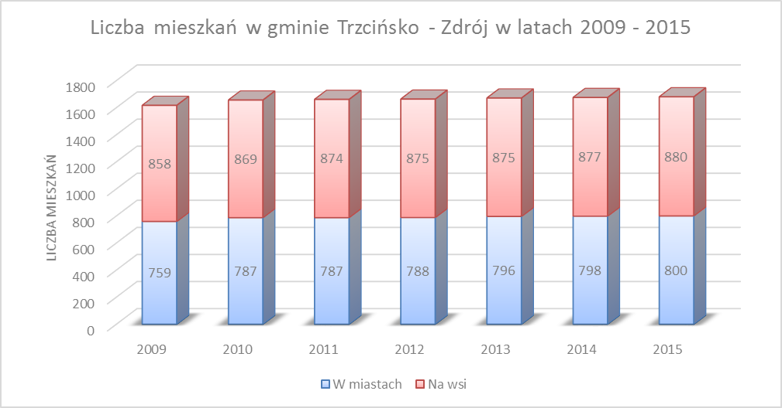
Wykres 9: Liczba mieszkań na terenach miejskich i wiejskich w gminie Trzcińsko – Zdrój w latach 2009 – 2015
Źródło: opracowanie własne na podstawie danych GUS
W związku z zapotrzebowaniem na mieszkania gmina Trzcińsko-Zdrój zaproponowała realizację budownictwa czynszowego, czego przykładem
są nowo oddane mieszkania komunalne w Trzcińsku - Zdroju, zaadoptowane przez najemców prywatnych.
Przeważająca liczba mieszkań komunalnych oddanych do użytkowania wymaga remontu, jednak można zaobserwować wzrost dbałości mieszkańców o estetykę ich posesji.
Zaniedbane, wymagające modernizacji budynki mieszkalne występują przede wszystkim na terenie miasta Trzcińsko-Zdrój (ul. Chojnicka, ul. Kościuszki i ul. 2 Lutego) oraz w miejscowości Chełm Dolny.

2.4.2. Energia elektryczna
Na terenie gminy największym producentem energii elektrycznej jest PGE Zespół Elektrowni Dolna Odra S.A w Nowym Czarnowie. Gmina Trzcińsko-Zdrój leży w zasięgu działania Spółki Polskie Sieci Elektroenergetyczne – Zachód S.A. Dystrybutorem energii jest ENEA Operator Sp. z o.o.
Gmina Trzcińsko-Zdrój jest zelektryfikowana następującymi rodzajami linii:
  - Linie napowietrzne 15 kV o długości ok. 76000 m,
  - Linie kablowe 15 kV o długości ok. 5000 m,
  - Linia napowietrzna 110 kV relacji GPZ Chojna – GPZ Bielin o długości ok. 800 m.
Gmina zasilana jest liniami napowietrznymi średnich napięć z GPZ Chojna do miasta Trzcińsko-Zdrój oraz GPZ Bielin do rozdzielni Banie. Wschodni obszar Gminy zasilany jest odgałęzieniem linii SN z terenu Gminy Myślibórz.
Spora część sieci energetycznych jest przestarzała, gdyż powstały
na początku lat 50, co sprawia, że ich jakość jest często niezadowalająca, a praca wadliwa (nie ma gwarancji stałych dostaw energii indywidualnym odbiorcom). Widoczna jest poprawa stanu technicznego linii zasilających SN i NN na terenie Gminy Trzcińsko-Zdrój.

Internet i telekomunikacja
W gminie Trzcińsko-Zdrój podstawowymi innowacjami technologicznymi
są systemy IT (technologie informacyjne) służące głównie do odbioru i przekazu informacji. IT służy do tworzenia systemów informacyjno-komunikacyjnych (ICT), które to w bardzo dużym stopniu mogą przyczynić się do rozwoju obszarów zarządzanych przez gminę. Internet, jako forma komunikacji daje ogromne możliwości szybkiego przesyłania informacji. Służy nie tylko do działań marketingowych i reklamowych, ale również wraz ze sprzętem komputerowym stał się najszybszym środkiem komunikacji społecznej, jak i źródłem informacji edukacyjnej, fachowej, turystycznej, handlowej, politycznej, praktycznej, czy rozrywkowej. W celu poprawy dostępności do Internetu, w obrębie sołectwa Stołeczna powstała stacja bazowa szerokopasmowego Internetu ESP 496/01/00, a w samym mieście Trzcińsko-Zdrój działa bezpłatny dostęp do systemu Hotspot.
Na terenie gminy zlokalizowane są również trzy bazy telefonii komórkowej,
a w planach pozostaje budowa czwartej bazy. Poziom innowacyjności na płaszczyźnie teleinformacyjnej jest zadawalający.
Usługi dostępu Internetu w gminie Trzcińsko-Zdrój są świadczone przez operatorów telekomunikacyjnych ogólnokrajowych w technologiach przewodowych oraz przez operatorów sieci komórkowych. Najważniejszym dostawcą Internetu na terenie gminy pozostaje Orange, której udział w rynku to 65% gospodarstw domowych posiadających dostęp do Internetu. Gęstość sieci na obszarach wiejskich jest bardzo mała. W mieście Trzcińsko-Zdrój dostęp do Internetu posiada ponad połowa osób powyżej 16 roku życia. Tyle samo osób deklaruje korzystanie z komputera. Istnieją jednak duże dysproporcje pomiędzy terenami miejskimi i wiejskimi w zakresie dostępu do usług telekomunikacyjnych. Część z nich nie korzysta z Internetu, mimo, że posiada do niego dostęp w gospodarstwie domowym. Inną barierą korzystania z Internetu są braki środków finansowych, a niewielka część mieszkańców gminy nie posiada umiejętności korzystania z technologii informatycznych. W tej mniejszości są głównie osoby starsze. Dzieci od najmłodszych lat mają zapewnioną naukę informatyki w szkołach, wiedzą jak się posługiwać komputerem i Internetem, rozumieją korzyści płynące z technologii informatycznej. Na tle województwa stopień informatyzacji szkół gminy Trzcińsko-Zdrój jest średni. Przeciętnie na jedną placówkę przypada 15 stanowisk komputerowych, z czego 12 jest podłączona do Internetu. Ponadto Gmina Trzcińsko-Zdrój w ostatnim okresie finansowania UE wykonała remonty świetlic wiejskich wraz z doposażeniem w sprzęt komputerowy z dostępem do Internetu.

2.4.4. Sieć gazowa
Na terenie gminy Trzcińsko-Zdrój nie występuje instalacja gazowa. Zmiana tej sytuacji wymaga dużych inwestycji. Przesyłaniem gazu ziemnego w Województwie Zachodniopomorskim zajmuje się Operator Gazociągów Przesyłowych GAZ SYSTEM S.A, natomiast jego dystrybucją zajmuje się Wielkopolski Operator Systemu Dystrybucyjnego Sp. z o.o. Realizowana duża inwestycja o kluczowym znaczeniu dla polskiej energetyki - terminal gazu skroplonego LNG w Świnoujściu, jest szansą na stworzenie w przyszłości sieci gazowej na terenie gminy. Przedsięwzięcie to zwiększy pewność zasilania w paliwa gazowe nie tylko regionu, ale też całego kraju.

2.4.4. System ciepłowniczy
Na terenie Gminy Trzcińsko-Zdrój nie ma scentralizowanych systemów ciepłowniczych.

2.4.5. Sieć wodociągowa
Gmina należy do obszarów o średniej wartości zasobów ilościowych i wysokiej wartości jakościowej wód podziemnych.
Zaopatrzeniem mieszkańców w wodę na terenie Gminy Trzcińsko-Zdrój zajmuje się trzech dostawców, tj. Wodociągi Zachodniopomorskie Goleniów, Zakład Komunalny w Trzcińsku - Zdroju oraz Spółdzielnia Mieszkaniowa „Cegiełka” w Stołecznej.
Sieć wodociągowa na terenie gminy jest ciągle rozbudowywana. Z pozyskanym środków unijnych i środków własnych gminy w ostatnich latach oddano do użytku 3 nowe wodociągi, w miejscowościach: Tchórzno - Wesoła, Czyste oraz wymieniono istniejącą sieć wodociągową w ul. Dworcowej w Trzcińsku - Zdroju. Gmina wykonała przyłącza wodno-kanalizacyjne do nowych działek budowlanych przy ul. Wiosennej w Trzcińsku - Zdroju.
W 2015 roku długość czynnej sieci rozdzielczej wynosiła 41,5 km i zapewniała dostęp do wody 5 293 osobom (2 402 na terenie samego miasta). Średnio na terenie gminy z sieci wodociągowej korzysta 95,9% mieszkańców, z czego 100% w mieście i 92,8% na obszarach wiejskich.
W Rosnówku, Gogolicach, Chełmie Dolnym oraz częściowo w Górczynie sieci wodociągowe wymagają wymiany i modernizacji. W chwili obecnej złożony jest wniosek na budowę sieci wodociągowej w miejscowościach Górczyn, Antoniewice i Smuga oraz na przebudowę istniejącej tam hydroforni oraz na przebudowę hydroforni w miejscowości Gogolice. Pełnej modernizacji wymaga również stacja uzdatniania wody w Trzcińsku-Zdroju ze względu na niewystarczającą przepustowość.

Sieć kanalizacyjna
Odprowadzaniem ścieków na terenie gminy zajmuje się Zakład Komunalny w Trzcińsku - Zdroju i Spółdzielnia Mieszkaniowa Cegiełka w Stołecznej.
Do 2011 roku zbiorowym odprowadzeniem ścieków objęte były tylko miejscowości Trzcińsko-Zdrój i Stołeczna. Dzięki pozyskanym środkom finansowym z Unii Europejskiej w 2011 roku do użytku oddano kanalizację sanitarną z przyłączami w miejscowości Góralice i przysiółku Ostrzewka, a w 2013 roku w miejscowości Strzeszów.
Dobrym stanem technicznym charakteryzuje się sieć kanalizacyjna w miejscowościach Góralice i Strzeszów z przesyłem do Trzcińska-Zdroju (nowo wybudowana) oraz częściowo w Trzcińsko - Zdroju. Pozostałe odcinki kanalizacji wymagają modernizacji lub muszą zostać rozbudowane. Ponadto gmina posiada wykonaną dokumentację techniczną na wykonanie kanalizacji sanitarnej w miejscowości Gogolice. W miejscowościach gdzie dawniej funkcjonowały PGR-y funkcjonują do dziś odcinki zbiorczej kanalizacji (w Chełmie Górnym, Piasecznie). Obecnie w trakcie realizacji jest rozbudowa oczyszczalni ścieków w Trzcińsku - Zdroju oraz budowa lokalnej oczyszczalni w Gogolicach. Wykonana jest dokumentacja planowanej inwestycji oraz pozyskiwane są fundusze na pokrycie kosztów związanych z powyższą inwestycją.
Wymiany wymaga instalacja kanalizacyjna od skrzyżowania ulic Al. Wolności, Młyńskiej, Kościuszki do wysokości ulicy Cmentarnej 9 (ok. 300 m) w Trzcińsku - Zdroju, cała kanalizacja w Chełmie Górnym oraz kanalizacja na terenie blokowisk popegeerowskich w Gogolicach. Na przyłączenie do sieci kanalizacyjnej nadal oczekują mieszkańcy miejscowości Rosnówek, Górczyn (Dolny i Górny), Chełm Dolny oraz częściowo Gogolice.
Wymiany wymagają również urządzenia związane z kanalizacją:
- przepompownia sieciowa przy ul. Dworcowej (wyeksploatowana), przy ul. Sojuszników, przy ul. Alei Róż w Trzcińsko-Zdroju,
- przepompownia w Okólnej,
- sieć kanalizacyjna w Stołecznej (wyeksploatowana),
- oraz cała oczyszczalnia w przepompownią główną przy ul. Al. Wolności (budowa nowej oczyszczalni).

Analiza sfery środowiskowej
Cały obszar miasta i gminy Trzcińsko-Zdrój należy uznać pod względem morfologicznym do terenów urozmaiconych. Jego obecne ukształtowanie jest wynikiem zlodowacenia pomorskiego i pozostawionych wówczas utworów lodowcowych. Pod względem ukształtowania terenu obszar gminy Trzcińsko-Zdrój dzieli się na dwie zróżnicowane jednostki fizycznogeograficzne: Pojezierze Myśliborskie (w centralnej części i na północy gminy) i Równinę Gorzowską (na południu gminy). Na terenie tych jednostek występują obszary o wysokich walorach krajobrazowych, na które składają się: urozmaicona rzeźba terenu, zróżnicowana roślinność i wody powierzchniowe.
W obrębie Pojezierza Myśliborskiego znajduje się północna i centralna część gminy Trzcińsko-Zdrój. Charakteryzuje się ona urozmaiconą rzeźbą,
od falisto – równinnej po rzeźbę falisto – pagórkowatą. Dominują tu użytki rolne,
z przewagą gleb wysokiej jakości oraz lasy (centralna część gminy).
W obrębie Równiny Gorzowskiej znajduje się południowa część gminy.
W krajobrazie dominują bory sosnowe, będące częścią dużego zwartego kompleksu leśnego na obszarze zlewni Myśli.
Zachodnia część gminy znajduje się w granicach otuliny Cedyńskiego Parku Krajobrazowego, obejmującej również gminy sąsiednie: Chojnę i Mieszkowice.
Gmina położona jest w obrębie Niecki Szczecińskiej (Synklinorium Szczecińskie), która wypełniona jest osadami kredowymi.

2.5.1. Formy ochrony przyrody
Na podstawie ustawy o ochronie przyrody (Dz.U. 2015 nr 0 poz. 1651)
za tereny chronione należy uznać parki narodowe, rezerwaty i parki krajobrazowe wraz z ich otulinami oraz obszary chronionego krajobrazu. Formę przestrzenną mogą mieć również niektóre pomniki przyrody, użytki ekologiczne, a zwłaszcza zespoły przyrodniczo-krajobrazowe.
Na terenie gminy Trzcińsko-Zdrój wyznaczono następujące formy ochrony przyrody (dane: Centralny Rejestr Form Ochrony Przyrody):
- zespoły przyrodniczo-krajobrazowe o łącznej powierzchni 548,87 ha,
- Obszary Natura 2000 zajmujące aż 52% powierzchni gminy,
- 4 użytki ekologiczne o łącznej powierzchni 15,81 ha,
- 17 pomników przyrody,
- Cedyński Park Krajobrazowy o powierzchni 30 850 ha.

2.5.2. Zasoby kopalin
Na terenie gminy zostały udokumentowane cztery złoża kopalin. W północnej części gminy znajdują się złoża iłów septariowych, mułowców i mułek z fosforytami
i glaukonitem, lokalnie występują też piaski żelaziste i glaukonitowe. W pozostałej części gminy występują głównie złoża piasków, mułu i iłu.

2.5.3. Wody powierzchniowe i podziemne
Zagrożenia jakości wód, związane z działalnością człowieka na obszarze gminy wynikają z nieuregulowanej gospodarki wodno - ściekowej oraz
z niewłaściwego stosowania nawozów i prowadzenia produkcji zwierzęcej.
W ostatnich latach systematycznie spadało zużycie nawozów wapniowych
i obornika, natomiast zwiększyło się stosowanie nawozów azotowych.
Badania jakości ujmowanych wód prowadzi Powiatowa Stacja Sanitarno-Epidemiologiczna w Gryfinie poprzez ocenę jakości wody przeznaczonej
do spożycia przez ludzi w ramach nadzoru sanitarnego w okresach kwartalnych.
Na podstawie sprawozdań z badań próbek wody Państwowy Powiatowy Inspektor Sanitarny w Gryfinie ocenia wodę z wodociągów publicznych Chełm Górny, Klasztorne, Dobropole, Piaseczno, Babin, Górczyn, Gogolice, Stołeczna, Chełm Dolny, Strzeszów, Góralice, Rosnowo, Trzcińsko-Zdrój w skali roku 2016 jako przydatną do spożycia, ponieważ spełnia (w badanym zakresie) wymagania
w sprawie jakości wody przeznaczonej do spożycia przez ludzi (Dz. U. 2010 Nr 72 poz. 466). Struktura wodonośna na obszarze gminy należy do średnich zasobów ilościowych, charakteryzujących się wysoką jakością wód, natomiast struktura wodonośna, na której bazuje ujęcie komunalne dla miasta, należy do ujęć wysokowydajnych.
Zestawione w analizie sieci kanalizacyjnej dane świadczą o tym, że gmina Trzcińsko-Zdrój w większości objęta jest siecią kanalizacyjną. Niestety
na niektórych obszarach wiejskich gminy, gdzie występują nieodpowiednie warunki deniwelacyjne, gospodarka ściekowa najczęściej sprowadza się do odprowadzania nieczystości płynnych do zbiorników bezodpływowych o różnym stopniu szczelności, z niekontrolowanym opróżnianiem. Częściowo na terenie gminy występują także przydomowe oczyszczalnie ścieków.
W przypadku wód powierzchniowych gmina Trzcińsko-Zdrój położona jest w zlewni Dolnej Odry. W granicach gminy znajdują się obszary źródłowe 5 rzek: Rurzycy, Tywy, Kurzycy i Słubi, będących prawobrzeżnymi dopływami Odry oraz Kosy, prawobrzeżnego dopływu Myśli. Na obszarze gminy położonych jest 26 jezior o powierzchni powyżej 1 ha, liczących łącznie około 430 ha.
Do czynników wpływających na jakość wód powierzchniowych należą uwarunkowania naturalne, takie jak warunki klimatyczne i hydrologiczne,
czy zdolność samooczyszczania oraz zanieczyszczenia antropogeniczne.
W ostatnich latach nie prowadzono badań wód powierzchniowych
na obszarze gminy Trzcińsko-Zdrój.
Poważnym źródłem zagrożeń dla wód podziemnych i powierzchniowych występujących na terenie gminy, oprócz niewystarczającej infrastruktury kanalizacyjnej jest intensywna uprawa roli i hodowla zwierząt.
W celu ograniczenie niekorzystnego wpływu gospodarki komunalnej
na jakość środowiska, a przed wszystkim na jakość wód niezbędne jest wdrażanie najlepszych praktyk w zakresie rozwoju infrastruktury komunalnej. Budowa nowoczesnych stacji uzdatniania pozwoli na zaopatrzenie ludności w wodę o jakości spełniającej normy, z kolei budowa nowoczesnych oczyszczalni ścieków wpłynie na poprawę jakości odprowadzanych ścieków. Należy dążyć do uporządkowania gospodarki komunalnej na obszarach zurbanizowanych poprzez: modernizację sieci wodociągowej i kanalizacyjnej, poprawę jakości wody pitnej i zmniejszenie zanieczyszczeń odprowadzanych do środowiska, ograniczenie ilości składowanych odpadów.
Drogą do osiągnięcia tego celu może być kształtowanie ładu przestrzennego w kierunku zwiększenia ekonomicznej racjonalności inwestycji wodno - kanalizacyjnych oraz wzrostu efektywności systemów wodociągowych, kanalizacyjnych i odpadowych. Dalsze korzyści można osiągnąć również poprzez stymulowanie współpracy gmin i samorządów w zakresie infrastruktury ochrony środowiska oraz infrastruktury komunalnej, która zwiększałaby opłacalność podejmowanych inwestycji oraz ograniczała ich koszty społeczne.

2.5.4. Zanieczyszczenie powietrza
Powiat i gmina charakteryzują się średnim stopniem zanieczyszczenia powietrza. Na jego jakość ma wpływ emisja powierzchniowa z sektora
komunalno-bytowego oraz z sektora transportu samochodowego. Na terenie gminy zanieczyszczenia powietrza nie są uciążliwe i odczuwalne, z powodu dużej lesistości terenów oraz braku przemysłu.
Co roku Wojewódzki Inspektor Ochrony Środowiska wykonuje roczną ocenę jakości powietrza atmosferycznego. Zgodnie z oceną jakości powietrza, strefa zachodniopomorska została zaklasyfikowana do klasy A, tj. stężenia związków
nie przekraczają poziomów dopuszczalnych oraz docelowych. O zaliczeniu strefy zachodniopomorskiej, w tym gminy Trzcińsko-Zdrój, ze względu na ochronę zdrowia ludzi do niekorzystnej klasy C w 2014 roku zadecydowało: przekroczenie dopuszczalnego poziomu PM10 – stężenia średnie roczne, przekroczenie dopuszczalnego poziomu B(a)P – stężenia średnie roczne. Przyczynami stwierdzonych przekroczeń było oddziaływanie emisji związanych z indywidualnym ogrzewaniem budynków oraz szczególne lokalne warunki rozprzestrzeniania
się zanieczyszczeń i niekorzystne warunki klimatyczne.
Klasyfikacja stref ze względu na ochronę roślin okazała się bardzo korzystna
dla strefy zachodniopomorskiej ze względu na to, że nie zostały przekroczone dopuszczalne poziomy stężeń SO2 i NOx,O3.
Na terenie gminy głównymi źródłami zanieczyszczeń powietrza atmosferycznego są zanieczyszczenia pochodzące ze źródeł niskiej emisji oraz zanieczyszczenia komunikacyjne, a w mniejszym stopniu przemysłowe. Sferę przemysłową w gminie tworzą głównie małe i średnie przedsiębiorstwa o profilu produkcyjno – usługowo – handlowym.
Koncentracja źródeł zanieczyszczeń w miejscowościach gdzie działają zakłady powoduje także, zanieczyszczenie w pewnym stopniu okolicznych terenów. Stopień zanieczyszczenia w dużej mierze zależy od siły i kierunku (zasięg przenoszonych zanieczyszczeń) oraz częstotliwości wiatrów (ilość przenoszonych zanieczyszczeń).
Główne źródła emisji substancji do powietrza na terenie gminy stanowią paleniska domowe i kotłownie lokalne, małe i średnie przedsiębiorstwa produkcyjne oraz ruch komunikacyjny, reprezentując sektory: przemysłowy, komunalny
i transportowy.
Zanieczyszczenia komunikacyjne należą do czynników najbardziej obciążających powietrze atmosferyczne. Przy ocenie jakości powietrza atmosferycznego na terenie gminy Trzcińsko-Zdrój, należy uwzględnić ilość zanieczyszczeń pochodzących z ruchu samochodowego, odbywającego się na jej obszarze.
Głównym źródłem emisji zanieczyszczeń komunikacyjnych jest droga krajowa nr 26 Granica państwa – Chojna – Trzcińsko-Zdrój - Rów, a w dalszej kolejności drogi powiatowe i gminne.

2.5.5. Klimat akustyczny
Stan klimatu akustycznego jest bezpośrednio odczuwalny przez człowieka
i ma fundamentalne znaczenie dla możliwości odpoczynku i regeneracji.
Wojewódzki Inspektorat Ochrony Środowiska w Szczecinie nie prowadził pomiaru emisji hałasu na terenie gminy Trzcińsko-Zdrój. Generalna Dyrekcja Dróg Krajowych i Autostrad w Szczecinie, na odcinku drogi krajowej nr 26, przebiegającej przez gminę Trzcińsko-Zdrój nie prowadziła pomiaru hałasu.
Na obszarze gminy największe i główne zagrożenie hałasem komunikacyjnym występuje wzdłuż drogi krajowej nr 26. Częściowo ruch pojazdów przechodzi przez tereny zwartej zabudowy mieszkaniowej. Nasilenie emisji zanieczyszczeń komunikacyjnych w zakresie ruchu samochodów osobowych znacznie wzrasta w okresie sezonu turystycznego i wypoczynku sobotnio-niedzielnego, w dni robocze natomiast najbardziej uciążliwy jest ruch ciężkich samochodów. Hałas komunikacyjny występuje również w pewnym natężeniu wzdłuż dróg powiatowych, stanowi jednak mniejsze zagrożenie.

Gospodarka odpadami
Na terenie gminy istnieją dwa składowiska odpadów komunalnych w okolicy Drzesz oraz na obrębie Czarnołęki. Składowiska te zostały jednak zlikwidowane i całkowicie zrekultywowane w 2015 roku.
Zgodnie z wejściem w życie nowej ustawy z dnia 1 lipca 2011 r. o zmianie ustawy o utrzymaniu czystości i porządku w gminach od lipca 2013r. gmina wdrożyła oraz samodzielnie realizuje nową politykę gospodarowania odpadami komunalnymi. Obecnie wywozem odpadów w gminie zajmuje się przedsiębiorstwo zewnętrzne.
Właściciele nieruchomości zamieszkałych z terenu gminy Trzcińsko-Zdrój mają możliwość selektywnego zbierania odpadów bezpośrednio na terenie nieruchomości. Drugim miejscem zbiórki odpadów jest punkt selektywnego zbierania odpadów komunalnych (PSZOK) działający w obrębie miejscowości Drzesz.

Energia odnawialna
W związku z ciągłym eksploatowaniem istniejących źródeł energii, wykorzystanie energii odnawialnej staje się coraz bardziej atrakcyjne i popularne. Na terenie gminy Trzcińsko-Zdrój realizowany jest program „Prosument”, mający na celu ograniczenie emisji CO₂ w wyniku zwiększenia produkcji energii z odnawialnych źródeł, poprzez zakup i montaż małych instalacji lub mikroinstalacji odnawialnych źródeł energii do produkcji energii elektrycznej lub ciepła. Program promuje nowe technologie OZE oraz postawy prosumenckie – podniesienie świadomości inwestorskiej i ekologicznej, a także wpływa na rozwój rynku dostawców urządzeń i instalatorów oraz zwiększenie liczby miejsc pracy w tym sektorze.

Podsumowanie diagnozy
Podsumowania diagnozy dokonano w formie tabeli, w której zawarto wszystkie zidentyfikowane zjawiska negatywne zachodzące w poszczególnych sferach.

Sfera | Problemy
Społeczna | - spadek liczby ludności  - ujemny przyrost naturalny  - emigracja ludności  - starzenie się społeczeństwa  - duży udział osób bezrobotnych, szczególnie: długotrwale bezrobotnych, kobiet i osób powyżej 50 roku życia  - niski poziom wykształcenia osób bezrobotnych  - duży udział osób korzystających z pomocy społecznej  - niewystarczająca liczba miejsc w przedszkolach  - niski poziom wykształcenia ludności  - niska frekwencja wyborcza
Gospodarcza | - spadek liczby podmiotów gospodarczych (pociąga za sobą spadek liczby miejsc pracy i wzrost bezrobocia)  - niska przedsiębiorczość mieszkańców  - brak przygotowanej strefy gospodarczej pod inwestycje
Przestrzenno – funkcjonalna | - zły stan techniczny stadionu miejskiego i części zabytków na obszarach wiejskich  - dostęp i możliwość skorzystania z bazy turystycznej tylko w okresie letnim  - zły stan techniczny wielu dróg, niewystarczająca liczba chodników
Techniczna | - brak sieci gazowej i scentralizowanego systemu ciepłowniczego  - duża liczba mieszkań komunalnych wymagających remontu  - przestarzała sieć elektroenergetyczna powodująca przerwy w dostawie prądu  - część sieci kanalizacyjnej i wodociągowej oraz ich urządzeń wymaga modernizacji
Środowiskowa | - nieuregulowana gospodarka wodno – ściekowa na obszarach wiejskich, gdzie nie ma kanalizacji  - średnie zanieczyszczenie powietrza

3. Wyznaczenie obszarów i podobszarów zdegradowanych
Metodologia wyznaczenia obszarów zdegradowanych
W celu obiektywnego porównania jednostek analitycznych podlegających diagnozie, a tym samym, aby precyzyjne i jednoznaczne wskazać obszary wymagające interwencji zastosowano wskaźnik Perkala. Jest to jedna z metod porządkowania liniowego charakteryzująca się układaniem obiektów w kolejności, co pozwala porównywać badane obiekty i hierarchizować je względem siebie. Wcześniej jednak konieczna była standaryzacja zmiennych, aby doprowadzić do eliminacji jednostek miary i wyrównania wartości zmiennych. Standaryzacja zmiennych została dokonana zgodnie ze wzorami:
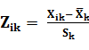 dla stymulant
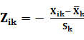 dla destymulant
Gdzie:
Z_{ik} – standaryzowana wartość k-tej zmiennej w i-tej jednostce,
X_{ik} - wartość cechy k w badanej jednostce przestrzennej i,
_{k} – średnia arytmetyczna k-tej zmiennej,
S_{k} – odchylenie standardowe k-tej zmiennej.
W ten sposób uzyskane zestandaryzowane zmienne tworzą macierz zmiennych opisujących wszystkie 24 jednostki analityczne. Kolejnym krokiem było obliczenie wskaźnika Perkala według wzoru:
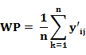
Gdzie:
WP – wskaźnik Perkala,
n – ilość obiektów,
y’_{ij} – standaryzowana wartość j-tej cechy w i-tym obiekcie, po zmianie destymulant na stymulanty.
Na podstawie uzyskanych wartości syntetycznego miernika Perkala przeprowadzono klasyfikację jednostek analitycznych w Gminie Trzcińsko-Zdrój ze względu na poziom rozwoju społeczno - gospodarczego. Podstawą uzyskania klasy są przedziały, jakie przyjmuje wskaźnik w oparciu o średnią arytmetyczną i odchylenie standardowe. Klasy badanych obiektów uzyskuje się, wykorzystując następujący schemat:

Klasa Przedział Poziom rozwoju
I 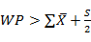 bardzo dobry
II 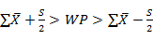 przeciętny
III 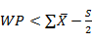 niedostateczny
Dla sfery społecznej wskaźnik Perkala zlokalizował obszary zdegradowane w miejscowościach: Trzcińsko-Zdrój I, Chełm Górny, Smuga, Rosnówko, Stołeczna i Strzeszów. Oznacza to, że na tych obszarach występuje najwięcej społecznych zjawisk kryzysowych.
Jako, że do obszarów rewitalizacyjnych można zaliczyć te, które wykazują zjawiska kryzysowe w sferze społecznej i przynajmniej jednej z pozostałych sfer, na potrzeby stworzenia delimitacji wskaźniki dla sfery gospodarczej i przestrzenno-funkcjonalnej dotyczyć będą tych obszarów, które wykazują negatywny wskaźnik dla sfery społecznej.

Tabela 7: Wskaźnik Perkala dla sfery społecznej
Lp. | Jednostka | Liczba osób korzystających z pomocy społecznej |  |  | Liczba osób długotrwale bezrobotnych |  |  | Liczba przestępstw |  |  | Liczba przestępstw przeciwko rodzinie i opiece |  |  | Wskaźnik Perkala
 |  | Ogółem | Na 1 tys. ludności | Wartość standaryzowana | Ogółem | Udział wśród osób w wieku produkcyjnym | Wartość standaryzowana | Ogółem | Na 1 tys. ludności | Wartość standaryzowana | Ogółem | Na 10 tys. ludności | Wartość standaryzowana
1 | Trzcińsko-Zdrój I | 244 | 175,79 | -1,20 | 54,00 | 0,06 | -0,46 | 37 | 26,66 | -0,35 | 10 | 72,05 | -0,16 | -0,54
2 | Trzcińsko-Zdrój II | 120 | 127,52 | -0,36 | 25,00 | 0,04 | 0,10 | 17 | 18,07 | -0,04 | 5,00 | 53,13 | 0,02 | -0,07
3 | Chełm Górny | 26 | 183,10 | -1,33 | 10,00 | 0,11 | -1,66 | 3,00 | 21,13 | -0,15 | 0,00 | 0,00 | 0,52 | -0,66
4 | Chełm Dolny | 13 | 185,71 | -1,38 | 1,00 | 0,02 | 0,68 | 1,00 | 14,29 | 0,10 | 0,00 | 0,00 | 0,52 | -0,02
5 | Dobropole | 9 | 73,17 | 0,59 | 5,00 | 0,06 | -0,50 | 0,00 | 0,00 | 0,61 | 0,00 | 0,00 | 0,52 | 0,31
6 | Gogolice | 39 | 118,18 | -0,20 | 18,00 | 0,07 | -0,72 | 2,00 | 6,06 | 0,39 | 0,00 | 0,00 | 0,52 | 0,00
7 | Antoniewice | 0 | 0,00 | 1,87 | 0,00 | 0,00 | 1,30 | 0,00 | 0,00 | 0,61 | 0,00 | 0,00 | 0,52 | 1,08
8 | Smuga | 5 | 156,25 | -0,86 | 1,00 | 0,08 | -1,04 | 4,00 | 125,00 | -3,92 | 1,00 | 312,50 | -2,44 | -2,07
9 | Góralice | 26 | 49,81 | 1,00 | 9,00 | 0,02 | 0,61 | 1,00 | 1,92 | 0,54 | 5,00 | 95,79 | -0,39 | 0,44
10 | Cieplikowo | 2 | 76,92 | 0,53 | 0,00 | 0,00 | 1,30 | 0,00 | 0,00 | 0,61 | 0,00 | 0,00 | 0,52 | 0,74
11 | Czyste | 7 | 118,64 | -0,20 | 2,00 | 0,05 | -0,14 | 0,00 | 0,00 | 0,61 | 0,00 | 0,00 | 0,52 | 0,20
12 | Górczyn | 7 | 92,11 | 0,26 | 1,00 | 0,02 | 0,79 | 0,00 | 0,00 | 0,61 | 0,00 | 0,00 | 0,52 | 0,55
13 | Drzesz | 2 | 100,00 | 0,12 | 1,00 | 0,08 | -0,86 | 0,00 | 0,00 | 0,61 | 0,00 | 0,00 | 0,52 | 0,10
14 | Klasztorne | 4 | 36,36 | 1,24 | 0,00 | 0,00 | 1,30 | 1,00 | 9,09 | 0,28 | 0,00 | 0,00 | 0,52 | 0,84
15 | Piaseczno | 48 | 119,70 | -0,22 | 12,00 | 0,04 | 0,07 | 7,00 | 17,46 | -0,02 | 4,00 | 99,75 | -0,43 | -0,15
16 | Babin | 11 | 135,80 | -0,50 | 3,00 | 0,06 | -0,26 | 2,00 | 24,69 | -0,28 | 0,00 | 0,00 | 0,52 | -0,13
17 | Rosnowo | 8 | 38,83 | 1,19 | 5,00 | 0,04 | 0,27 | 1,00 | 4,85 | 0,44 | 0,00 | 0,00 | 0,52 | 0,61
18 | Rosnówko | 4 | 121,21 | -0,25 | 2,00 | 0,10 | -1,51 | 1,00 | 30,30 | -0,49 | 0,00 | 0,00 | 0,52 | -0,43
19 | Stołeczna | 62 | 110,32 | -0,06 | 20,00 | 0,05 | -0,12 | 20 | 23,13 | -0,23 | 12 | 213,52 | -1,50 | -0,48
20 | Wesoła | 2 | 200,00 | -1,63 | 0,00 | 0,00 | 1,30 | 0,00 | 0,00 | 0,61 | 0,00 | 0,00 | 0,52 | 0,20
21 | Strzeszów | 30 | 135,14 | -0,49 | 15,00 | 0,11 | -1,75 | 12 | 49,55 | -1,18 | 8,00 | 360,36 | -2,89 | -1,58
22 | Tchórzno | 0 | 0,00 | 1,87 | 0,00 | 0,00 | 1,30 | 0,00 | 0,00 | 0,61 | 0,00 | 0,00 | 0,52 | 1,08
Źródło: opracowanie własne

W sferze gospodarczej, spośród wymienionych w poniższej tabeli miejscowości, najbardziej negatywny wskaźnik Perkala wykazują miejscowościach Chełm Górny oraz Smuga. Wynika to przede wszystkim z bardzo niskiej liczby zarejestrowanych podmiotów gospodarczych, liczby mieszkańców prowadzących działalność gospodarczą, wysokiej liczby osób w wieku poprodukcyjnym w stosunku do ogółu ludności danej jednostki analitycznej oraz wysoki udział liczby osób bezrobotnych z wykształceniem gimnazjalnym lub niższym.

Tabela 8: Wskaźnik Perkala dla sfery gospodarczej
Lp. | Jednostka | Liczba zarejestrowanych podmiotów gospodarki narodowej |  |  | Liczba mieszkańców prowadzących działalność gospodarczą |  |  | Liczba osób w wieku poprodukcyjnym |  |  | Liczba osób bezrobotnych z wykształceniem gimnazjalnym lub poniżej
 |  | Ogółem | Na 100 osób | Wartość standaryzowana | Ogółem | Na 100 ludności | Wartość standaryzowana | Ogólna | Odsetek w liczbie ludności | Wartość standaryzowana | Ogólna | Odsetek w liczbie bezrobotnych | Wartość standaryzowana | Wskaźnik Perkala
1 | Trzcińsko-Zdrój I | 29 | 0,02 | 1,23 | 65 | 4,68 | 0,38 | 281 | 0,20 | -0,01 | 31 | 0,7 | 0,44 | 0,51
2 | Chełm Górny | 1 | 0,01 | -0,32 | 3 | 2,11 | -0,44 | 21 | 0,15 | 0,72 | 15 | 5 | -1,62 | -0,41
3 | Smuga | 0 | 0,00 | -1,10 | 0 | 0,00 | -1,11 | 11 | 0,34 | -1,91 | 0 | 0 | 0,79 | -0,84
4 | Rosnówko | 0 | 0,00 | -1,10 | 3 | 9,09 | 1,79 | 5 | 0,15 | 0,67 | 0 | 0 | 0,79 | 0,54
5 | Stołeczna | 10 | 0,02 | 0,89 | 13 | 2,31 | -0,37 | 88 | 0,16 | 0,60 | 17 | 3,4 | -0,85 | 0,07
6 | Strzeszów | 3 | 0,01 | 0,41 | 6 | 2,70 | -0,25 | 46 | 0,21 | -0,08 | 6 | 0,7 | 0,46 | 0,14
Źródło: opracowanie własne

W sferze przestrzenno-funkcjonalnej najniższy wskaźnik Perkala charakteryzuje miejscowości Chełm Górny, Smuga, Rosnówko. Miejscowości te charakteryzuje wysoki udział budynków mieszkalnych wybudowanych przed 1970 rokiem, niska przeciętna powierzchnia użytkowa lokalu na osobę, wysoki udział mieszkań popegeerowskich w ogólnym zasobie mieszkaniowym miejscowości, wysoki w porównaniu do pozostałych miejscowości udział budynków bez wodociągów w stosunku do ogólnej liczby budynków oraz niski udział budynków poddanych termomodernizacji w stosunku do ogólnej liczby budynków.

Tabela 9: Wskaźnik Perkala dla sfery przestrzenno-funkcjonalnej
Lp. | Jednostka | Udział budynków mieszkalnych wybudowanych przed 1970r. | Wartość standaryzowana | Przeciętna powierzchnia użytkowa lokalu na osobę | Wartość standaryzowana | Udział mieszkań popegeerowskich w ogólnym zasobie mieszkaniowym miejscowości/osiedla | Wartość standaryzowana | Udział budynków bez wodociągu do ogólnej liczby budynków [w %] | Wartość standaryzowana | Udział budynków poddanych termomodernizacji do ogólnej liczby budynków |  | Wskaźnik Perkala
1 | Trzcińsko-Zdrój I | 58% | 1,61 | 11 | -0,44 | 0,60% | 0,90 | 0% | 1,29 | 10% | -1,02 | 0,47
2 | Chełm Górny | 100% | -0,82 | 10 | -0,88 | 100% | -1,03 | 0% | 1,29 | 25% | -0,41 | -0,37
3 | Smuga | 100% | -0,82 | 12 | 0,00 | 0% | 0,91 | 100% | -0,65 | 15% | -0,81 | -0,27
4 | Rosnówko | 100% | -0,82 | 10 | -0,88 | 100% | -1,03 | 100% | -0,65 | 50% | 0,59 | -0,56
5 | Stołeczna | 77% | 0,51 | 13 | 0,44 | 80% | -0,64 | 100% | -0,65 | 77% | 1,67 | 0,27
6 | Strzeszów | 80% | 0,34 | 16 | 1,75 | 0% | 0,91 | 100% | -0,65 | 35% | -0,01 | 0,47
Źródło: opracowanie własne
Wyniki przeprowadzonej delimitacji wykazują, że na terenie gminy Trzcińsko-Zdrój do obszarów zdegradowanych należą: Chełm Górny, Smuga, Rosnówko oraz Strzeszów.
Negatywne wskaźniki Perkala wykazują jednak również miejscowość Stołeczna oraz fragment miasta Trzcińsko-Zdrój, oznaczony jako Trzcińsko-Zdrój I. Obszary te należeć będą do podobszarów zdegradowanych, niemających wspólnych granic z obszarami zdegradowanymi.
Działania rewitalizacyjne prowadzone na terenach zdegradowanych w gminie Trzcińsko – Zdrój powinny być ukierunkowane przede wszystkim na rozwiązanie problemów społecznych. W tym przypadku kluczowe znaczenie będą miały projekty pozwalające zmniejszyć poziom bezrobocia, gdyż ich skutkiem będzie nie tylko wzrost zatrudnienia – dzięki zwiększonym dochodom gospodarstw domowych podniesie się jakość życia mieszkańców oraz spadnie liczba osób korzystających ze wsparcia GOPS., natomiast utworzenie specjalnej strefy gospodarczej przyciągnie do gminy inwestorów zewnętrznych, dzięki czemu wzrośnie liczba miejsc pracy. Przeprowadzenie rewitalizacji w miejscowości Stołeczna przyczyni się do zmniejszenia zjawisk patologii społecznej, wykluczenia czy bezrobocia. Uatrakcyjnienie miejsc użytku publicznego podniesie jakość życia mieszkańców. Organizacja warsztatów edukacyjno-rozwojowych dla uczniów wpłynie korzystnie na ich kreatywność oraz integrację z rówieśnikami. Z kolei możliwość rozwijania pasji i zdolności stanie się dla dzieci alternatywą spędzania wolnego czasu.

4. Wizja i cele rewitalizacji
Po przeprowadzeniu diagnozy stanu gminy oraz charakterystyki obszarów rewitalizacji można określić potrzeby rewitalizacji:
- Regeneracja substancji architektonicznej,
- Wyposażenie budynków w infrastrukturę techniczną oraz ich remont i modernizacja,
- Zwiększenie ilości podmiotów gospodarczych
- Zmniejszenie bezrobocia wśród mieszkańców,
- Podniesienie kwalifikacji zawodowych ludności,
- Zatrzymanie postępującego ubytku ludności,
- Zapobieganie patologii,
- Rozwinięcie i poprawa stanu istniejącej infrastruktury społecznej.

Nadrzędnym celem działań rewitalizacyjnych na terenie gminy Trzcińsko-Zdrój jest eliminacja pojawiających się zjawisk kryzysowych, przede wszystkim ze sfery społecznej i technicznej. Rewitalizacja stanie się impulsem, który pobudzi rozwój gospodarczy gminy.
Do strategicznych celów programu rewitalizacji należą:
- Zwiększenie odsetka osób zatrudnionych,
- Podwyższenie jakości życia mieszkańców,
- Aktywizacja społeczna mieszkańców,
- Przeciwdziałanie uzależnieniom i patologiom społecznych,
- Rozwój działalności gospodarczej,
- Stworzenie alternatywy spędzania wolnego czasu dla dzieci i młodzieży.

Kierunki działań rewitalizacyjnych koniecznych do podjęcia w celu realizacji strategicznych celów programu rewitalizacji:
- Działania ukierunkowane na zwiększenie atrakcyjności gminy, zwłaszcza pod względem biznesowym,
- Działania ukierunkowane na zmniejszenie poziomu bezrobocia i aktywizację gospodarczą mieszkańców,
- Działania społeczne ukierunkowane na poprawę poziomu życia mieszkańców, szczególnie osób korzystających z pomocy społecznej,
- Działania ukierunkowane na zwiększenie możliwości spędzania wolnego czasu,
- Działania ukierunkowane na podniesienie poziomu bezpieczeństwa,
- Działania ukierunkowane na zmniejszenie patologii społecznych, zwłaszcza wśród osób młodych,

Wizja obszaru po przeprowadzeniu rewitalizacji:
Po przeprowadzeniu rewitalizacji gmina Trzcińsko-Zdrój stanie się terenem o znacznie mniejszej koncentracji negatywnych zjawisk społecznych i technicznych, a także gospodarczych i przestrzenno – funkcjonalnych. Zdiagnozowane zjawiska negatywne w obszarze rewitalizacji zostaną usunięte lub mocno ograniczone. Za sprawą działań rewitalizacyjnych poprawie ulegnie zatrudnienie mieszkańców, ich integracja w działaniach społecznych oraz zmniejszy się poziom występowania patologii. Działania rewitalizacyjne mają na celu zwiększenie przedsiębiorczości na terenie gminy oraz przyciągnięcie nowych inwestorów, a co za tym idzie zwiększenia liczby nowych miejsc pracy i redukcji bezrobocia, co w dalszej perspektywie spowoduje podniesienie się jakości życia mieszkańców.
Na obszarach zrewitalizowanych podniesie się jakość życia przez to staną się one atrakcyjnymi miejscami zamieszkania – co nie tylko wpłynie na zatrzymanie emigracji mieszkańców, ale może również zachęcić nowe osoby do osiedlenia się na tych terenach. Zmniejszone zostanie bezrobocie poprzez realizowanie przedsięwzięć mających na celu podniesienie kwalifikacji zawodowych społecznej ludności.
Zrewitalizowane obszary staną się miejscami atrakcyjnymi pod względem inwestycyjnym oraz przestrzeniami, gdzie wolny czas chętnie będą spędzać mieszkańcy gminy. Wszystko to za sprawą atrakcyjnych przestrzeni publicznych oraz usług oferowanych przez lokalnych przedsiębiorców.

Wizja obszaru po przeprowadzeniu rewitalizacji w kontekście jego celów:
- Zmniejszyła się liczba osób bezrobotnych, przez co spadł poziom bezrobocia,
- Jakość życia oraz aktywność mieszkańców w życiu publicznym uległa podwyższeniu,
- Dzięki szerokiej ofercie możliwości podniesienia kwalifikacji zawodowych, a tym samym mniejszej stopy bezrobocia, zmniejszył się odsetek osób korzystających z pomocy społecznej,
- Coraz większa liczba mieszkańców decyduje się na zakładanie własnych firm i działania związane z przedsiębiorczością,
- Dzięki budowie boiska sportowego i siłowni zewnętrznej dzieci i młodzież mają możliwość aktywnego spędzania wolnego czasu, a tym samym rzadziej sięgają po używki,
- Dzieci biorące udział w warsztatach mają możliwość rozwijania własnych zainteresowań, a tym samym alternatywę spędzania wolnego czasu.

5. Lista planowanych projektów kluczowych
Aby osiągnąć wyznaczone cele, a tym samym urzeczywistnić opisaną powyżej wizję zaproponowano projekty kluczowe „miękkie” – społeczne oraz projekty „twarde” – inwestycyjne, wspierane przez projekty uzupełniające.

5.1. Projekty społeczne
Karta Projektu nr 1
1. | Tytuł przedsięwzięcia |  | Aktywizacja pozalekcyjna uczniów Szkoły Podstawowej
2. | Miejsce realizacji |  | Trzcińsko-Zdrój I
3. | Podmioty realizujące projekt |  | Gmina Trzcińsko-Zdrój
4. | Zakres rzeczowy wraz z opisem projektu |  | Celem projektu jest organizacja warsztatów edukacyjno-rozwojowych dla dzieci ze Szkoły Podstawowej w Trzcińsku-Zdroju w ramach działania kół zainteresowań. Warsztaty plastyczno-techniczne i zajęcia edukacyjne miałyby na celu rozwijanie wyobraźni i kreatywności dzieci. W ramach warsztatów teatralnych dzieci miałyby możliwość wystawiania przedstawień oraz brania czynnego udziału w imprezach lokalnych. Warsztaty taneczne zwiększyłyby aktywność ruchową dzieci, stwarzając ciekawą alternatywę spędzania wolnego czasu.  - Organizacja warsztatów edukacyjno-rozwojowych  - Organizacja zajęć matematyczno-przyrodniczych i informatycznych
5. | Wskaźniki | Produktu | Liczba organizowanych warsztatów edukacyjnych  Liczba organizowanych zajęć edukacyjnych
 |  | Rezultatu | Wzrost zainteresowania dzieci zajęciami pozalekcyjnymi
6. | Szacowana wartość projektu |  | 40 000 zł
7. | Termin rozpoczęcia i zakończenia projektu |  | 2019  2020
8. | Finansowanie |  | EFS (RPO WZ) Działanie 8.2. – maksymalnie 34 000 zł  Budżet Gminy, organizacje pozarządowe – 6 000 zł
9. | Grupa docelowa |  | Uczniowie Szkoły Podstawowej w Trzcińsku-Zdroju
10. | Prognozowane rezultaty |  | Dzięki organizacji warsztatów edukacyjno-rozwojowych wzrosło zainteresowanie dzieci zajęciami pozalekcyjnymi oraz chęć integracji z rówieśnikami. Aktywne uczestnictwo w zajęciach stworzyło możliwość rozwijania pasji oraz zdolności uczniów. Szeroka oferta interesujących zajęć pozalekcyjnych stworzyła alternatywę spędzania wolnego czasu dla dzieci.

Karta Projektu nr 2
1. | Tytuł przedsięwzięcia |  | „Centrum Aktywności Lokalnej” – integracja mieszkańców, profilaktyka uzależnień, prewencja w stosunku do dzieci i młodzieży.
2. | Miejsce realizacji |  | Szkoła Podstawowa w Stołecznej
3. | Podmioty realizujące projekt |  | Szkoła Podstawowa w Stołecznej
4. | Zakres rzeczowy wraz z opisem projektu |  | Celem projektu jest założenie Centrum Aktywności Lokalnej, do którego zadań należałoby stworzenie przedsięwzięć integrujących społeczność lokalną, a także profilaktyka uzależnień oraz prewencja w stosunku do dzieci i młodzieży, przeciwdziałanie sytuacjom kryzysowym, takim jak: alkoholizm, wykluczenie, występującym na terenie miejscowości Stołeczna.  - Organizowanie imprez o charakterze społeczno-kulturalnym, integrujących lokalną społeczność,  - Organizacja spotkań informacyjnych, mających na celu zapobieganie narkomani, alkoholizmu etc.
5. | Wskaźniki | Produktu | Liczba organizowanych imprez - 3  Liczba organizowanych spotkań - 5
 |  | Rezultatu | Wzrost liczby mieszkańców udzielających się w imprezach społeczno – kulturalnych  Zmniejszenie liczby osób uzależnionych od alkoholu i narkotyków
6. | Szacowana wartość projektu |  | 40 000 zł
7. | Termin rozpoczęcia i zakończenia projektu |  | 2019-2020
8. | Finansowanie |  | EFS (RPO WZ) Działanie 7.2. – maksymalnie 34 000 zł  Budżet Gminy - 6 000 zł
9. | Grupa docelowa |  | Mieszkańcy, dzieci i młodzież
10. | Prognozowane rezultaty |  | Dzięki utworzeniu „Centrum Aktywności Lokalnej” i przeprowadzanej przez nie profilaktyki uzależnień wśród mieszkańców miejscowości doprowadziło do zmniejszenia się patologii wśród mieszkańców miejscowości Stołeczna. Współpraca przy organizowaniu imprez oraz uczestnictwo w nich spowodowało znaczną integrację społeczeństwa.

Karta Projektu nr 3
1. | Tytuł przedsięwzięcia |  | Utworzenie „Centrum przedsiębiorczości lokalnej”
2. | Miejsce realizacji |  | Trzcińsko-Zdrój
3. | Podmioty realizujące projekt |  | Trzcińskie Centrum Kultury
4. | Zakres rzeczowy wraz z opisem projektu |  | W ramach projektu powstanie „Centrum przedsiębiorczości lokalnej”, dzięki któremu mieszkańcu obszaru rewitalizowanego będą mogli nabyć nowe umiejętności i kwalifikacje zawodowe. Dzięki organizowanym warsztatom rozwijającym kreatywność i innowacyjność mieszkańców, będą oni mięli możliwość doskonalenia zdobytej wiedzy.  - Założenie „Centrum przedsiębiorczości lokalnej”,  - Organizowanie warsztatów z zakresu przedsiębiorczości
5. | Wskaźniki | Produktu | Liczba przeprowadzonych warsztatów
 |  | Rezultatu | Liczba nowych działalności gospodarczych  Zmniejszenie bezrobocia
6. | Szacowana wartość projektu |  | 30 000 zł
7. | Termin rozpoczęcia i zakończenia projektu |  | 2019-2020
8. | Finansowanie |  | Działanie „Lider Pojezierza” – maksymalnie 25 500 zł  Budżet Gminy – 4 500 zł
9. | Grupa docelowa |  | Mieszkańcy
10. | Prognozowane rezultaty |  | Dzięki utworzeniu „Centrum przedsiębiorczości lokalnej” wzrosła liczba nowych przedsiębiorstw działających na terenie całej gminy, a co za tym idzie, spadł poziom bezrobocia. Czynnikiem wspierającym rozwój nowych przedsiębiorstw jest możliwość uzyskania wsparcia ze strony „Centrum przedsiębiorczości lokalnej” w zakresie zakładania działalności gospodarczej oraz pozyskiwania dofinansowania na jej założenie.

Karta Projektu nr 4
1. | Tytuł przedsięwzięcia |  | Aktywizacja zawodowa osób bezrobotnych
2. | Miejsce realizacji |  | Chełm Górny, Stołeczna, Strzeszów
3. | Podmioty realizujące projekt |  | Gmina Trzcińsko-Zdrój
4. | Zakres rzeczowy wraz z opisem projektu |  | Celem projektu jest organizacja kursów doszkalających oraz spotkań z zakresu przedsiębiorczości i możliwości zakładania własnych działalności gospodarczych, które skierowane będą głównie do osób bezrobotnych, przy wykorzystaniu istniejących obiektów publicznych. Wysokie bezrobocie skutkuje w większej liczbie osób korzystających z pomocy społecznej oraz zwiększonej liczbie przestępstw. Dzięki rozwijaniu zdolności osób pozostających bez pracy oraz podnoszeniu ich kwalifikacji zawodowych problemy te zostałyby zminimalizowane.  - Organizacja kursów doszkalających i kwalifikujących,  - Organizacja spotkań z zakresu przedsiębiorczości.
5. | Wskaźniki | Produktu | Liczba organizowanych kursów - 3
 |  | Rezultatu | Zmniejszenie bezrobocia  Liczba nowych działalności gospodarczych - 4
6. | Szacowana wartość projektu |  | 10 000 zł
7. | Termin rozpoczęcia i zakończenia projektu |  | 2020
8. | Finansowanie |  | Budżet Gminy – 10 000 zł
9. | Grupa docelowa |  | Mieszkańcy obszarów zdegradowanych
10. | Prognozowane rezultaty |  | Dzięki organizacji kursów doszkalających oraz spotkań z zakresu przedsiębiorczości spadło bezrobocie na terenie obszarów rewitalizacyjnych.

5.2. Projekty inwestycyjne

Karta Projektu nr 5
1. | Tytuł przedsięwzięcia |  | Stworzenie „Strefy Gospodarczej”
2. | Miejsce realizacji |  | Trzcińsko-Zdrój, ul. Chojnicka
3. | Podmioty realizujące projekt |  | Gmina Trzcińsko-Zdrój
4. | Zakres rzeczowy wraz z opisem projektu |  | Celem utworzenia „Strefy Gospodarczej” przy ul. Chojnickiej w Trzcińsko-Zdroju jest pozyskanie nowych inwestorów chętnych do otwierania bądź poszerzania swoich działalności gospodarczej na terenie miasta Trzcińsko-Zdrój. Uzbrojone tereny inwestycyjne w atrakcyjnej lokalizacji zapewniają znakomite warunki do tworzenia nowych przedsiębiorstw. Remont pustostanów, budowa infrastruktury drogowej i technicznej oraz działania promocyjne mają za zadanie zwiększyć chęć przedsiębiorców do lokowania inwestycji na tym obszarze. Zwiększona liczba otwieranych przedsiębiorstw spowoduje utworzenie nowych miejsc pracy, co z kolei przyczyniłoby się do spadku bezrobocia na terenie Gminy.  - Utworzenie strefy gospodarczej przy ul. Chojnickiej,  - Budowa infrastruktury drogowej i technicznej  - Przeprowadzenie działań promocyjnych zachęcających potencjalnych inwestorów do otwierania działalności w strefie gospodarczej.
5. | Wskaźniki | Produktu | Powierzchnia obszarów zrewitalizowanych – 8,55 ha  Długość dobudowanych dróg – 0,6km  Liczba działań promocyjnych -3
 |  | Rezultatu | Zwiększenie liczby podmiotów gospodarczych  Spadek bezrobocia  Zmniejszenie liczby beneficjentów OPS  Zmniejszenie migracji ludności
6. | Szacowana wartość projektu |  | 4 350 000 zł
7. | Termin rozpoczęcia i zakończenia projektu |  | 2019  2020
8. | Stan przygotowania projektu do realizacji |  | W trakcie zmiany studium uwarunkowań, kierunków zagospodarowania przestrzennego
9. | Finansowanie |  | EFRR (RPO WZ) Działanie 1.10. – maksymalnie 3 697 500 zł  Budżet Gminy – 652 500 zł
10. | Grupa docelowa |  | Mieszkańcy obszaru rewitalizowanego, inwestorzy
11. | Prognozowane rezultaty |  | Dzięki przeprowadzonym zabiegom promocyjnym zwiększy się zainteresowanie inwestorów otwieraniem działalności gospodarczych na terenie miasta Trzcińsko-Zdrój. Tym samym zapewnionych zostanie więcej miejsc pracy, co w rezultacie przyczyni się do zmniejszenia stopy bezrobocia i spadek ilości osób korzystających z pomocy społecznej. Utworzenie strefy gospodarczej zwiększy chęć społeczności lokalnej do otwierania własnych działalności gospodarczych.

Karta Projektu nr 6
1. | Tytuł przedsięwzięcia |  | Zapewnienie dogodnych warunków edukacyjno-rekreacyjnych
2. | Miejsce realizacji |  | Szkoła Podstawowa w Stołecznej,
3. | Podmioty realizujące projekt |  | Urząd Miejski Trzcińsko-Zdrój
4. | Zakres rzeczowy wraz z opisem projektu |  | Celem projektu jest zapewnienie dogodnych warunków do nauki oraz zapewnienie alternatywy spędzania wolnego czasu dla dzieci ze Szkoły Podstawowej w Stołecznej oraz zapewnienie warunków służących rekreacji i podnoszenia aktywności fizycznej mieszkańców. Poprzez modernizację sal lekcyjnych dzieci ze Szkoły Podstawowej w Stołecznej będą miały możliwość pobierania nauki w lepszych warunkach oraz korzystania z pomocy naukowych. Budowa siłowni zewnętrznej przy Szkole Podstawowej stworzy z kolei możliwość spędzania wolnego czasu na świeżym powietrzu mieszkańcom obszarów rewitalizacyjnych, a także podniesie ich aktywność fizyczną.  - Modernizacja sal lekcyjnych, wyposażanie ich w pomoce dydaktyczne,  - Budowa siłowni zewnętrznej wyposażonej w podstawowy sprzęt,  - Zagospodarowanie terenu przy szkole-budowa boiska szkolnego.
5. | Wskaźniki | Produktu | Liczba zmodernizowanych sal lekcyjnych -3  Liczba zakupionego sprzętu – 1 komplet  Powierzchnia zagospodarowanego terenu przy szkole – 0,5ha
 |  | Rezultatu | Liczba osób korzystających z siłowni zewnętrznych - 80
6. | Szacowana wartość projektu |  | 1 000 000 zł
7. | Termin rozpoczęcia i zakończenia projektu |  | 2019-2020
8. | Finansowanie |  | EFRR (RPO WZ) Działanie 8.2. – maksymalnie 850 000 zł  Budżet Gminy – 150 000 zł
9. | Grupa docelowa |  | Uczniowie Szkoły Podstawowej w Stołecznej oraz mieszkańcy obszaru rewitalizowanego
10. | Prognozowane rezultaty |  | Modernizacja sal lekcyjnych w Szkole Podstawowej przyczyniła się do rozwoju edukacyjnego dzieci skutkującego w lepszych wynikach egzaminów, natomiast budowa siłowni zewnętrznych stworzyła alternatywę spędzania wolnego czasu dla mieszkańców obszaru rewitalizowanego oraz podniosła ich aktywność fizyczną.

6. Charakterystyka pozostałych przedsięwzięć
Oprócz opisanych powyżej projektów kluczowych planuje się również realizację projektów uzupełniających. Zadania te zostały tak podzielone, aby odpowiadać celom strategicznym.

1. Podwyższenie jakości życia mieszkańców
W ramach tego zadania będą realizowane działania mające na celu: poprawę estetyki przestrzeni gminy, stworzenie przestrzeni publicznych, w których mieszkańcy będą mogli się spotykać, modernizację mieszkań komunalnych oraz zwiększenie dostępności do usług, przede wszystkim medycznych, wraz z dostosowaniem przestrzeni i budynków do potrzeb osób niepełnosprawnych. Działania te będą sprzyjać integracji mieszkańców gminy oraz będą wspierać osoby najbiedniejsze, starsze i niepełnosprawne.

2. Poprawa substancji architektonicznej
Zadania z tego zakresu będą się w głównej mierze opierały na remoncie i modernizacji zabytkowej architektury, mieszkań komunalnych, pustostanów oraz stadionu miejskiego wraz z zapleczem socjalnym.

3. Rozwój infrastruktury technicznej i drogowej
W ramach tego działania nastąpi przebudowa i modernizacja istniejących dróg oraz uzupełnienie sieci drogowej o nowe ulice. W ramach przebudowy i modernizacji sieć drogowa zostanie uzupełniona o infrastrukturę około drogową (chodniki, oświetlenie, barierki) oraz ścieżki rowerowe.
Kolejnym rozłożonym w czasie działaniem będzie modernizacja sieci kanalizacyjnej w Trzcińsko-Zdroju oraz doprowadzenie jej do pozostałych miejscowości w Gminie, uregulowanie gospodarki wodno-ściekowej oraz modernizacja przestarzałej sieci elektroenergetycznej, co zniweluje przerwy w dostawie prądu, zwłaszcza na terenie wiejskim.

7. Komplementarność między poszczególnymi przedsięwzięciami rewitalizacyjnymi
Przedsięwzięcia planowane w programie rewitalizacji mają być komplementarne, a więc muszą uzupełniać się pod względem przestrzennym, problemowym, proceduralno – instytucjonalnym i międzyokresowym oraz pod względem źródeł finansowania. Tak podjęte działania pozwolą na kompleksowe wykonanie założeń programu i osiągnięcie maksymalnych efektów.

7.1. Komplementarność przestrzenna
Zapewnienie komplementarności przestrzennej ma zagwarantować efektywne oddziaływanie Lokalnego Programu Rewitalizacji na cały obszar kryzysowy oraz synergię przestrzenną poszczególnych projektów rewitalizacyjnych. Umożliwi to zminimalizowanie występowania negatywnych zjawisk na całym obszarze rewitalizacji. Kształt tych obszarów oraz charakter projektów mają za zadanie wywieranie pozytywnego wpływu nie tylko na obszar poddany rewitalizacji, ale także na pozostałą część obszaru zdegradowanego oraz resztę gminy.
Realizowane działania zostały zaprojektowane w taki sposób, aby nie dopuścić do przenoszenia zidentyfikowanych problemów na inne obszary, ani do występowania niepożądanych efektów społecznych.
Wszystkie kluczowe projekty społeczne skierowane są do mieszkańców obszarów i podobszarów rewitalizacyjnych i to na ich terenie będą organizowane.
Na poniższych mapach zaznaczono podstawowe projekty inwestycyjne dla gminy Trzcińsko-Zdrój wraz z uwzględnieniem ich lokalizacji.
Tabela 10: Lokalizacja projektu kluczowego nr 5 - "Stworzenie Strefy Gospodarczej" w Trzcińsku-Zdroju
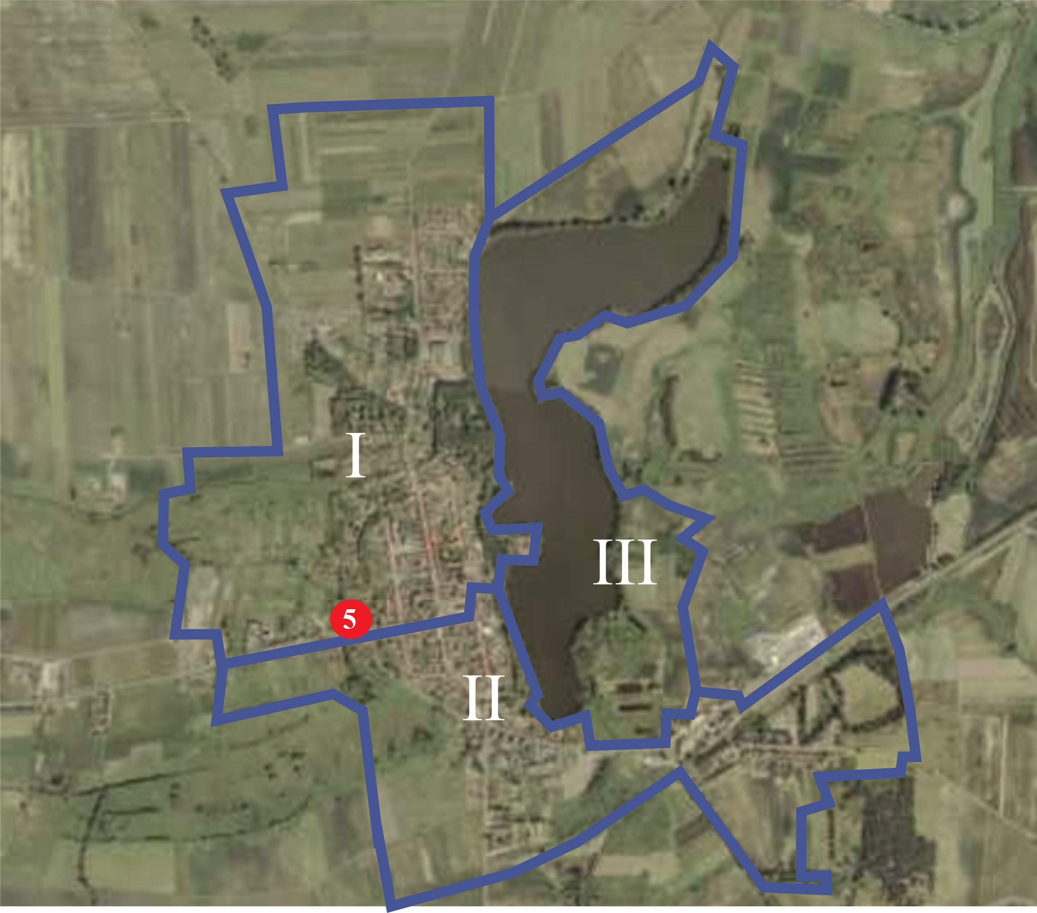
Źródło: opracowanie własne

Tabela 11: Lokalizacja projektu kluczowego nr 6 - "Zapewnienie dogodnych warunków edukacyjno-rekreacyjnych" w Społecznej
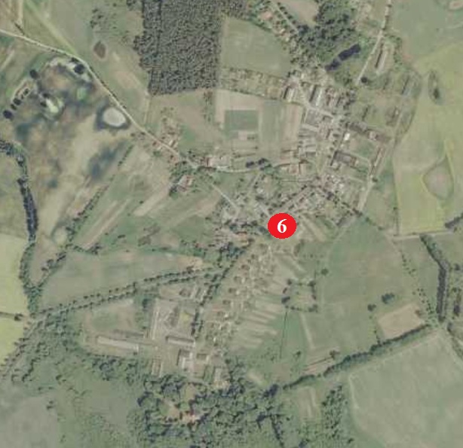
Źródło: opracowanie własne

7.2. Komplementarność problemowa
Przedsięwzięcia rewitalizacyjne zaprojektowane zostały w taki sposób, aby wzajemnie się dopełniać pod względem tematycznym i oddziaływać na więcej niż jedną sferę problemową. W poniższej tabeli przedstawiono, w jaki sposób działania będą się łączyć i w jaki sposób należy weryfikować osiągnięcie danego celu.

Tabela 12: Komplementarność problemowa projektów rewitalizacyjnych
Cele strategiczne, które należy osiągnąć | Projekty, które przyczyniły się do osiągnięcia danego celu | Sposób weryfikacji osiągniętego celu
Zwiększenie odsetka osób zatrudnionych | Projekt kluczowy nr 3, 4, 5; | - zmniejszenie bezrobocia  - wzrost liczby nowych działalności gospodarczych  - spadek liczby beneficjentów MGOPS  - zmniejszenie migracji wewnętrznej
Podwyższenie jakości życia mieszkańców | Projekty kluczowe nr 1, 2, 4, 6;  Projekty uzupełniające nr 1, 2, 3; | - wzrost zainteresowania dzieci zajęciami pozalekcyjnymi  - wzrost liczby mieszkańców udzielających się w imprezach społeczno-kulturalnych  - spadek liczby osób uzależnionych od alkoholu i narkotyków,  - liczba osób korzystających z siłowni zewnętrznych
Aktywizacja społeczna mieszkańców | Projekt kluczowy nr 1, 2;  Projekt uzupełniający nr 1 | - wzrost zainteresowania dzieci zajęciami pozalekcyjnymi,  - wzrost liczby mieszkańców udzielających się w imprezach społeczno-kulturalnych
Przeciwdziałanie uzależnieniom i patologiom społecznych | Projekt kluczowy nr 2; | - spadek liczby osób uzależnionych od alkoholu i narkotyków
Rozwój działalności gospodarczej | Projekt kluczowy nr 3, 4, 5; | - spadek bezrobocia  - liczba nowych działalności gospodarczych
Stworzenie alternatywy spędzania wolnego czasu | Projekty kluczowe nr 1,2, 5; | - liczba zorganizowanych warsztatów edukacyjno-rozwojowych  - liczba osób uczestniczących w imprezach  - liczba osób korzystających z boiska sportowego i siłowni zewnętrznej
Źródło: opracowanie własne

7.3. Komplementarność proceduralno – instytucjonalna
Komplementarność proceduralno – instytucjonalna zapewniona jest dzięki odpowiednio zaprojektowanemu systemowi zarządzania programem rewitalizacji, który pozwoli na współpracę w działaniu na jego rzecz różnych instytucji.

7.4. Komplementarność międzyokresowa
Projekty zaplanowane w niniejszym programie rewitalizacji są komplementarne wobec przedsięwzięć już zrealizowanych w ramach polityki spójności na lata 2007-2013.
W ramach Europejskiego Funduszy Społecznego na terenie gminy Trzcińsko-Zdrój zostały zrealizowane projekty mające na celu podniesienie jakości życia mieszkańców. Realizacja tych projektów polegała na organizacji zajęć sportowych oraz tanecznych „Zintegruj się w tańcu” dla dzieci i młodzieży w wieku 7-13 lat z terenu gminy Trzcińsko-Zdrój. Przedsięwzięcia te miały na celu integrację i aktywizację dzieci i młodzieży z terenów gminy Trzcińsko-Zdrój celem przeciwdziałania szerzącej się degradacji społecznej i związanym z tym ryzykiem rozwoju patologii wśród dzieci i młodzieży. Projekty zostały zrealizowane w 2010 roku.
W ramach projektu systemowego „Indywidualizacja procesu nauczania i wychowania uczniów klas I-III Szkół Podstawowych” w współfinansowanego ze środków EFS w ramach PO KL, w placówkach szkół podstawowych na terenie gminy przeprowadzono zajęcia dydaktyczne dla dzieci ze specyficznymi trudnościami w czytaniu i pisaniu, w tym zagrożonym ryzykiem dysleksji oraz zajęcia dla dzieci z trudnościami w zdobywaniu umiejętności matematycznych. Działania te zostały zrealizowane w 2011 roku.
Ponadto, w ramach wsparcia działań Programu Operacyjnego Celu 3. „Europejskiej Współpracy Terytorialnej”, w 2012 roku wybudowana została ścieżka pieszo-rowerowa na trasie Trzcińsko-Zdrój-Strzeszyn.
Przeprowadzone działania miały na celu przede wszystkich podniesienie jakości życia mieszkańców i zminimalizowanie występowania negatywnych zjawisk społecznych na terenie gminy Trzcińsko-Zdrój. Działania zaproponowane w Lokalnym Programie Rewitalizacji są powiązane tematycznie z ww. projektami ponieważ dotyczą w głównej mierze podniesienia jakości przestrzeni gminy, w której mieszkańcy mogą się integrować i wypoczywać.

7.5. Komplementarność źródeł finansowania
Komplementarność źródeł finansowania przedsięwzięć rewitalizacyjnych zostanie zapewniona poprzez umiejętne połączenie wsparcia finansowego z Unii Europejskiej (z EFRR, EFS) oraz źródeł publicznych i prywatnych.
W ramach Europejskiego Funduszu Społecznego gmina może otrzymać pomoc ukierunkowaną na:
- Wsparcie dla liderów i animatorów lokalnych,
- Organizowanie grup samopomocowych, grup wsparcia i grup edukacyjnych,
- Wzmacnianie kompetencji społecznych i zawodowych,
- Wsparcie inicjatyw partnerskich oraz tworzenie nowych i wzmacnianie funkcjonujących partnerstw lokalnych.

W ramach wsparcia uzupełniającego z Europejskiego Funduszu Rozwoju Regionalnego na działania takie jak:
- Zagospodarowanie przestrzeni miejskich, w tym przebudowa i remont obiektów wraz z zagospodarowaniem przyległego otoczenia, przyczyniające się do likwidacji istotnych problemów gospodarczych lub społecznych na obszarze rewitalizowanym,
- Remont zdegradowanych budynków wraz z zagospodarowaniem przyległego otoczenia przyczyniające się do likwidacji istotnych problemów gospodarczych lub społecznych na obszarze rewitalizowanym.

Wśród źródeł publicznych można wyróżnić:
- Budżet miasta,
- Programy rządowe,
- Fundusze celowe,
- Programy i fundusze wojewódzkie,
- Fundusze europejskie zdefiniowane w programach operacyjnych województwa i krajowych.
Do środków prywatnych zaliczają się:
- Kredyty i pożyczki,
- Leasing,
- Emisja obligacji komunalnych,
- Gwarancje bankowe,
- Środki własne inwestorów prywatnych.

Zakłada się, że Gmina Trzcińsko-Zdrój będzie mogła pozyskać dofinansowanie na projekty rewitalizacyjne w wysokości maksymalnie 85% ich wartości, zapewniając 15% wkład własny.

8. System wdrażania, monitoringu i oceny skuteczności działań
System wdrażania LPR powiązany jest ze strukturą organizacyjną gminy Trzcińsko-Zdrój oraz innych jednostek organizacyjnych. Za realizację projektu odpowiedzialny będzie Burmistrz Gminy Trzcińsko-Zdrój oraz współpracujące z nim instytucje i podmioty. Powołany zostanie specjalny Zespół ds. Rewitalizacji, którego zadaniem będzie wdrażanie i nadzorowanie poszczególnych projektów. W skład Zespołu wchodzić będą referaty Urzędu Miejskiego w Trzcińsku-Zdroju oraz przedstawiciele instytucji podległych. W ramach Zespołu powinny funkcjonować osoby reprezentujące poszczególne inicjatywy wdrożeniowe. Wiodącą rolę zajmować będzie komórka Urzędu Miejskiego odpowiedzialna za inwestycje, które nadzorować będzie skuteczność i jakość realizacji Lokalnego Programu Rewitalizacji. Do jej zdań należeć będzie:
- Wdrażanie poszczególnych projektów,
- Opiniowanie wniosków dotyczących działań realizowanych na obszarach rewitalizowanych,
- Przyjmowanie i kierowanie propozycji projektów,
- Zapewnienie zgodności wdrażanych projektów z projektami wyższego rzędu,
- Aktualizacja zadań programu,
- Ewaluacja LPR,
- Monitorowanie postępów.

W przypadku pojawienia się nowych przedsięwzięć do realizacji na wybranych obszarach rewitalizacji zastosuje się następującą ścieżkę działania:
- Podmioty zgłaszające nowe projekty składają swoje propozycje do Burmistrza Gminy Trzcińsko-Zdrój,
- Komórka organizacyjna Urzędu Miejskiego weryfikuje wniosek, następnie przeprowadza konsultacje z odpowiednimi wydziałami Urzędu i wydaje decyzję dotyczącą włączenia bądź odrzucenia zgłoszonego projektu,
- Po zapoznaniu się z opinią ww. komórki Urzędu Burmistrz dokonuje akceptacji lub odrzucenia projektu,
- W przypadku włączenia proponowanego projektu następują konsultacje społeczne z mieszkańcami, organizacjami, przedsiębiorcami i innymi zainteresowanymi podmiotami,
- Rada Miejska wydaje uchwałę o przyjęciu projektu do realizacji w ramach LPR,
- Następuje opracowanie niezbędnej dokumentacji do realizacji poszczególnych przedsięwzięć,
- Ustala się sposób finansowania projektu i, w przypadku finansowania zewnętrznego, pozyskiwanie funduszy,
- Realizacja przedsięwzięć i projektów,
- Ewaluacja realizacji LPR zgodnie z przyjętymi celami pod względem efektywności,
- Przeprowadzenie działań mających na celu poinformowanie zainteresowanych podmiotów, co do realizacji programu rewitalizacji.
Efektem końcowym wdrażanego programu rewitalizacji powinno być ożywienie społeczno – gospodarcze oraz wyeliminowanie nękających gminę problemów.

System monitoringu i oceny skuteczności działań
Monitorowanie LPR polega na systematycznym pozyskiwaniu, analizie oraz wykorzystaniu danych dotyczących przeprowadzanych działań rewitalizacyjnych na terenie Gminy, co pozwala na ocenę realizacji projektów i ich efektywności oraz oceniają stopień wykorzystania udzielonej pomocy finansowej.
W gminie Trzcińsko-Zdrój LPR będzie monitorowany na trzech poziomach:
1. Monitorowanie stopnia realizacji celów określonych w programie rewitalizacji,
2. Monitorowanie skutków realizacji programu rewitalizacji,
3. Bieżące monitorowanie wdrażania programu rewitalizacji.
W przypadku monitorowania rzeczowego wykorzystane będą następujące wskaźniki produktu i rezultatu:
Tabela 13: Wskaźniki produktu i rezultatu dla projektów rewitalizacyjnych
Projekty | Wskaźniki produktu | Wskaźniki rezultatu
Społeczne | Liczba organizowanych warsztatów edukacyjnych  Liczba organizowanych imprez  Liczba organizowanych spotkań  Liczba członków spółdzielni socjalnej  Liczba organizowanych kursów | Wzrost zainteresowania dzieci zajęciami pozalekcyjnymi  Wzrost liczby mieszkańców udzielających się w imprezach społeczno – kulturalnych  Zmniejszenie liczby osób uzależnionych od alkoholu i narkotyków  Zmniejszenie bezrobocia  Liczba nowych działalności gospodarczych
Inwestycyjne | Ilość budynków poddanych rewitalizacji  Powierzchnia obszarów zrewitalizowanych  Długość dobudowanych dróg  Liczba działań promocyjnych  Liczba zmodernizowanych sal lekcyjnych  Liczba zakupionego sprzętu | Zwiększenie liczby podmiotów gospodarczych  Spadek bezrobocia  Zmniejszenie liczby beneficjentów OPS  Zmniejszenie migracji ludności  Liczba osób korzystających z siłowni zewnętrznych
Źródło: opracowanie własne
Jako że LPR ma za zadanie oddziaływać również poza wyznaczony obszar rewitalizacji konieczne będzie monitorowanie wskaźników zarówno na terenie rewitalizacji, jak i całej gminy.

9. Indykatywne ramy finansowe
Skuteczna realizacja celów oraz działań dla projektów zawartych w Lokalnym Programie Rewitalizacji Gminy Trzcińsko-Zdrój jest bezpośrednio uzależniona od zaangażowania samorządu lokalnego, ale również od dostępności środków finansowych potrzebnych na ich realizację. Indykatywne ramy finansowe realizacji projektów rewitalizacyjnych obejmować będą zarówno finansowanie ze środków własnych oraz ze środków zewnętrznych.
W sytuacji, gdy Gmina nie będzie w stanie uzyskać dofinansowania na dany projekt rewitalizacyjny z funduszy unijnych, nadal będzie dążyć do jego realizacji poprzez pozyskanie środków finansowych z innych źródeł. W tym przypadku realizacja takiego projektu może się przedłużyć bądź jego zakres zostanie ograniczony.

Tabela 14: Indykatywne ramy finansowe
Projekty | Koszt projektów | Źródła finansowania
Społeczne | 120 000 zł | Gmina Trzcińsko-Zdrój, EFS, sponsorzy prywatni, środki własne lokalnych stowarzyszeń i grup działania
Inwestycyjne | 5 350 000 zł | Gmina Trzcińsko-Zdrój, EFRR, PROW, środki własne prywatnych partnerów i sponsorów
Źródło: opracowanie własne

10. Partycypacja społeczna
Ważnym elementem każdego programu rewitalizacji jest aktywne włączenie zainteresowanych podmiotów: mieszkańców, przedsiębiorców oraz innych zainteresowanych grup w proces rewitalizacji.
Konsultacje społeczne dotyczące Lokalnego Programu Rewitalizacji przeprowadzono 24 maja 2017 roku, na podstawie Uchwały Nr XI/115/04 Rady Miejskiej w Trzcińsko-Zdroju z dnia 16 kwietnia 2004 roku w sprawie określenia zasad i trybu przeprowadzenia konsultacji społecznych z mieszkańcami Gminy Trzcińsko-Zdrój. Konsultacje miały na celu przedstawianie diagnozy mieszkańcom, kierownikom jednostek organizacyjnych, radnym, sołtysom, radom sołeckim, przedsiębiorcom oraz organizacją pożytku publicznego.
Ogłoszenie o spotkaniach konsultacyjnych zostało przekazane do informacji publicznej zarówno na stronie internetowej Gminy Trzcińsko-Zdrój, jak i w postaci plakatów zawieszonych na tablicach informacyjnych. Spotkania odbyły się w Urzędzie Miejskim w Trzcińsku-Zdroju od godziny 12.00 i trwały do godziny 18.00. Spotkania prowadził koordynator projektu Pan Piotr Radecki oraz przedstawiciel firmy Awil z Poznania. Przestawili czym jest rewitalizacja, jaki ma cel oraz jakie zadania można uwzględnić w programie rewitalizacji.
Przedstawiona została diagnoza oraz wskazane zostały obszary, które będą podlegały rewitalizacji. Koordynator projektu przedstawił propozycje inwestycji na obszarze zdegradowanym, które planuje wykonać Gmina Trzcińsko-Zdrój. Podczas spotkania dyrektorzy szkół i radni włączali się do dyskusji, popierając pomysły.
Uczestnicy spotkania zostali poinformowali o tym, iż diagnoza zostanie zamieszczona na stronie Gminy Trzcińsko-Zdrój.
Gmina Trzcińsko-Zdrój ogłosiła konkurs plastyczny dla dzieci ze szkół podstawowych z terenu Gminy Trzcińsko-Zdrój pod nazwą „Rewitalizacja oczami Dziecka”. Celem konkursu było zainteresowanie najmłodszych mieszkańców gminy Trzcińsko-Zdrój wizją zmian, jakie mają nastąpić w ramach rewitalizacji oraz wyłonienie prac najcelniej ukazujących ideę konkursu. Konkurs został rozstrzygnięty 13 czerwca 2017 roku, a jury w składzie: Piotr Radecki – koordynator zespoły ds. rewitalizacji; przewodniczący komisji, Tadeusz Mazur – Dyrektor Trzcińskiego Centrum Kultury oraz Barbara Ignaczak - kierownik ds. merytorycznych i organizacyjnych wyłoniło 12 zwycięzców.
Przy ocenie prac zwrócono szczególną uwagę na walory artystyczne, kolorystykę prac, zastosowanie różnych technik wykonania i oryginalność. Na konkurs ogółem wpłynęło 76 prac, w tym z klas I-III – 40 prac, a z klas IV-VI – 36 prac.
Spośród uczniów klas I-III wyłoniono poniższe prace.
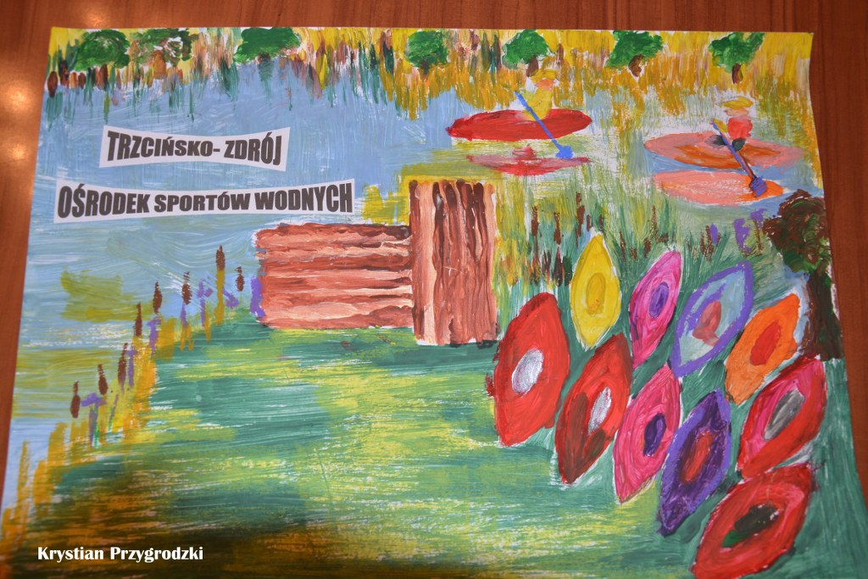
Rysunek 4: Zwycięska praca: I miejsce Krystian Przygrodzki ze Szkoły Podstawowej w Gogolicach
Źródło: Urząd Miejski w Trzcińsku-Zdroju
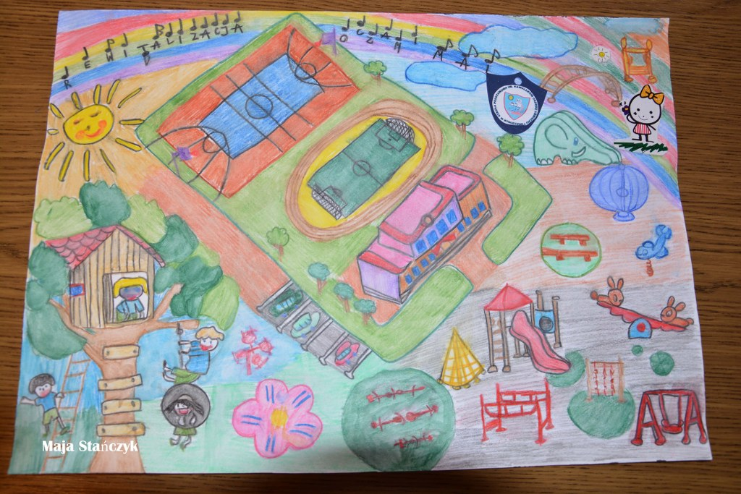
Rysunek 5: Zwycięska praca: II miejsce Maja Stańczyk ze Szkoły Podstawowej w Stołecznej
Źródło: Urząd Miejski w Trzcińsku-Zdroju

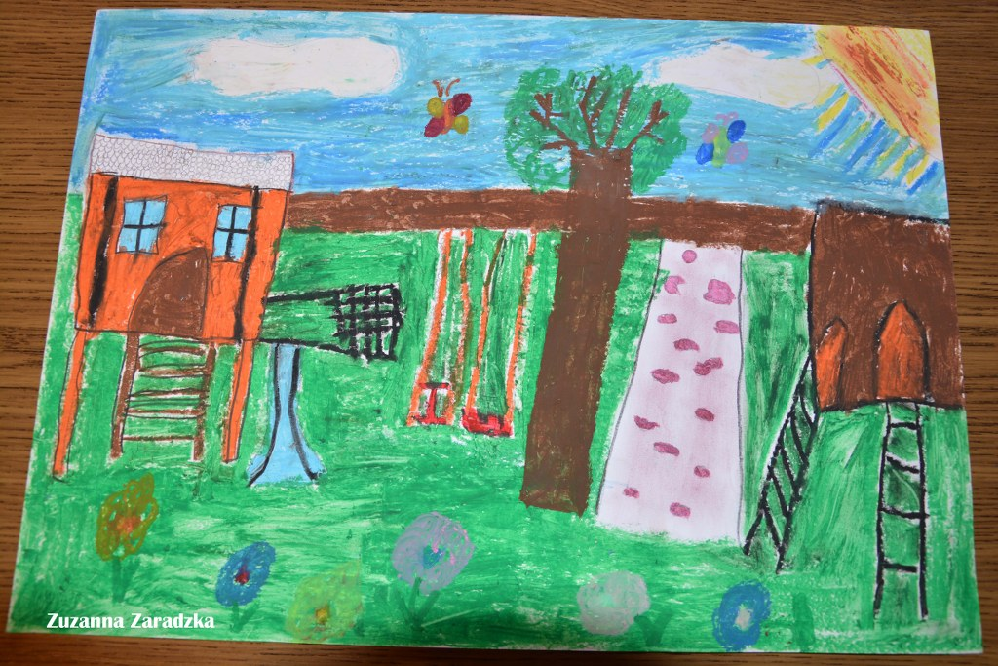
Rysunek 6:Zwycięska praca: III miejsce Zuzanna Zaradzka ze Szkoły Podstawowej w Stołecznej
Źródło: Urząd Miejski w Trzcińsku-Zdroju

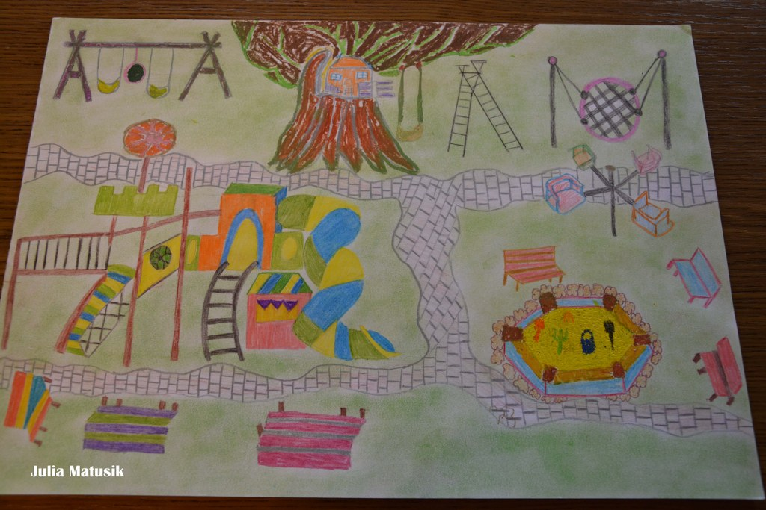
Rysunek 7: Zwycięska praca: IV miejsce Julia Matusik ze Szkoły Podstawowej w Stołecznej
Źródło: Urząd Miejski w Trzcińsku-Zdroju

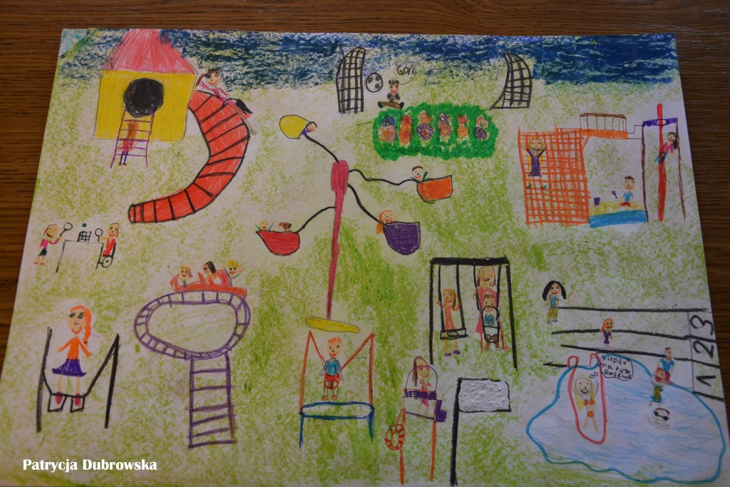
Rysunek 8: Zwycięska praca: V miejsce Patrycja Dubrowska ze Szkoły Podstawowej w Stołecznej
Źródło: Urząd Miejski w Trzcińsku-Zdroju

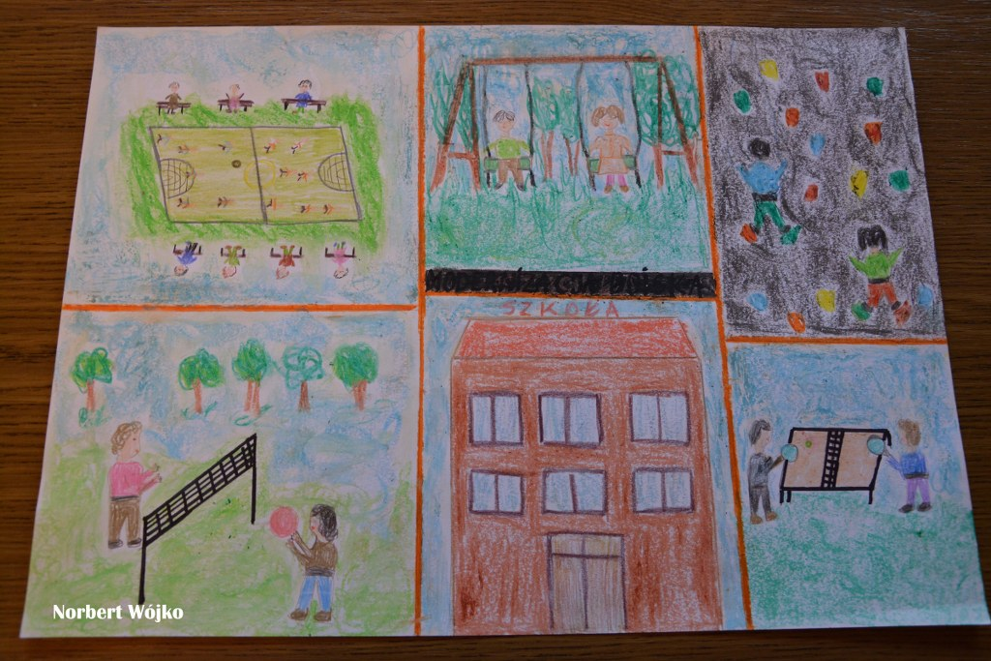
Rysunek 9: Zwycięska praca: VI miejsce Norbert Wójko ze Szkoły Podstawowej w Stołecznej
Źródło: Urząd Miejski w Trzcińsku-Zdroju

Na poziomie klas IV-VI Szkół Podstawowych w gminie Trzcińsko-Zdrój wyłoniono:
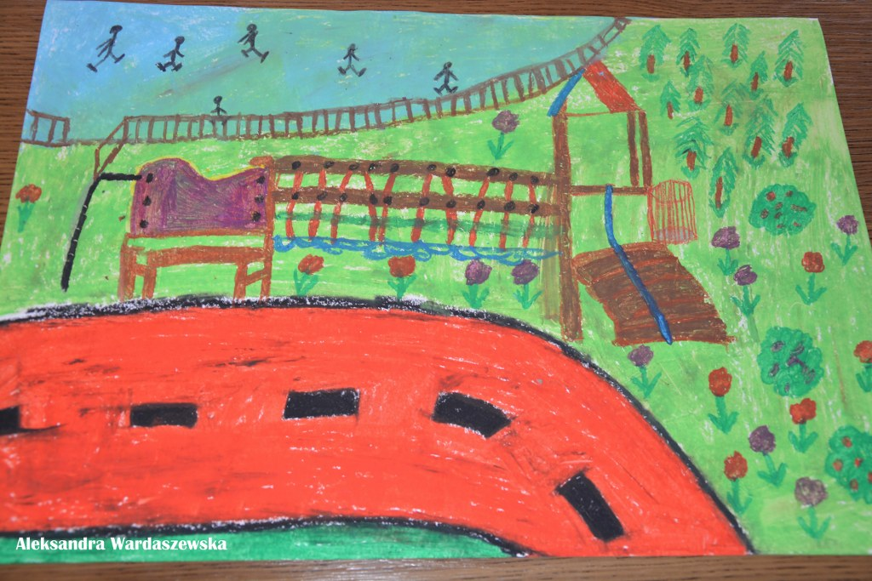
Rysunek 10:Zwycięska praca: I miejsce Aleksandra Wardaszewska ze Szkoły Podstawowej w Stołecznej
Źródło: Urząd Miejski w Trzcińsku-Zdroju

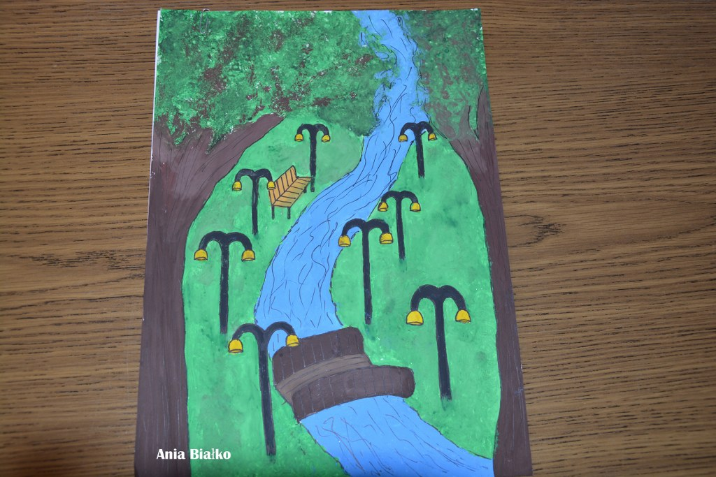
Rysunek 11: Zwycięska praca: II miejsce Anna Białko ze Szkoły Podstawowej w Trzcińsku-Zdroju
Źródło: Urząd Miejski w Trzcińsku-Zdroju

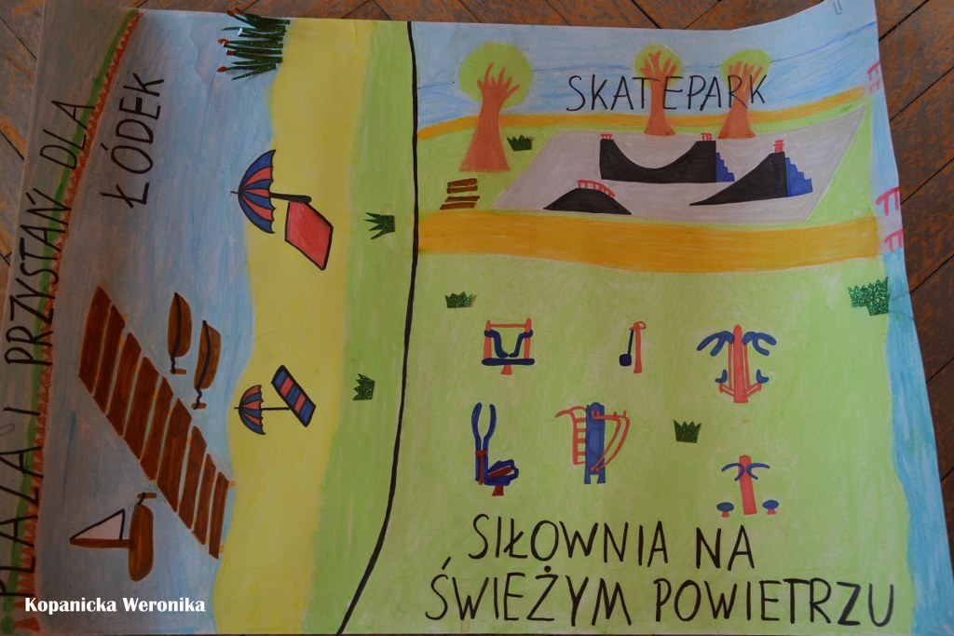
Rysunek 12: Zwycięska praca: III miejsce Weronika Kopanicka ze Szkoły Podstawowej w Trzcińsku-Zdroju
Źródło: Urząd Miejski w Trzcińsku-Zdroju

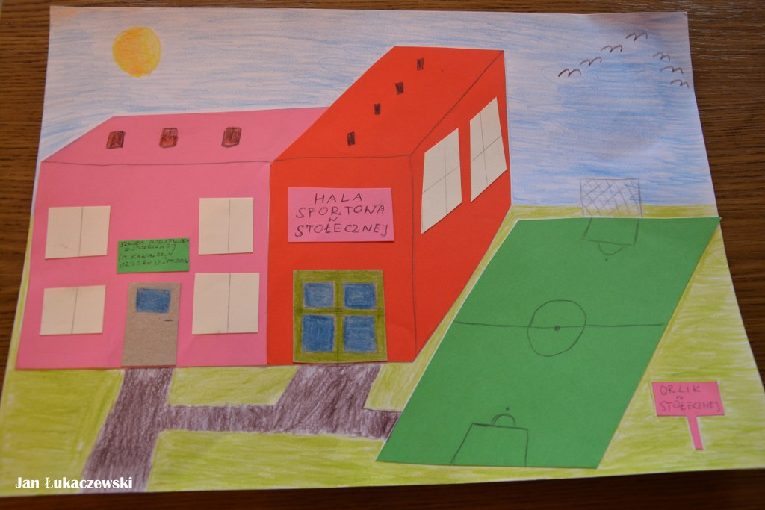
Rysunek 13: Zwycięska praca: IV miejsce Jan Łukaczewski ze Szkoły Podstawowej w Stołecznej
Źródło: Urząd Miejski w Trzcińsku-Zdroju

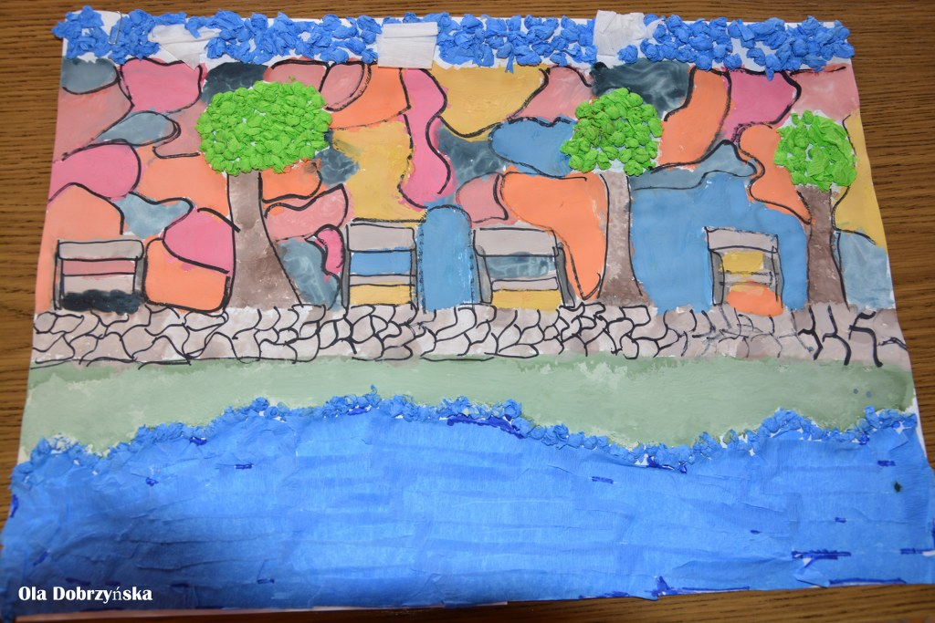
Rysunek 14: Zwycięska praca: V miejsce Aleksandra Dobrzyńska ze Szkoły Podstawowej w Trzcińsku-Zdroju
Źródło: Urząd Miejski w Trzcińsku-Zdroju

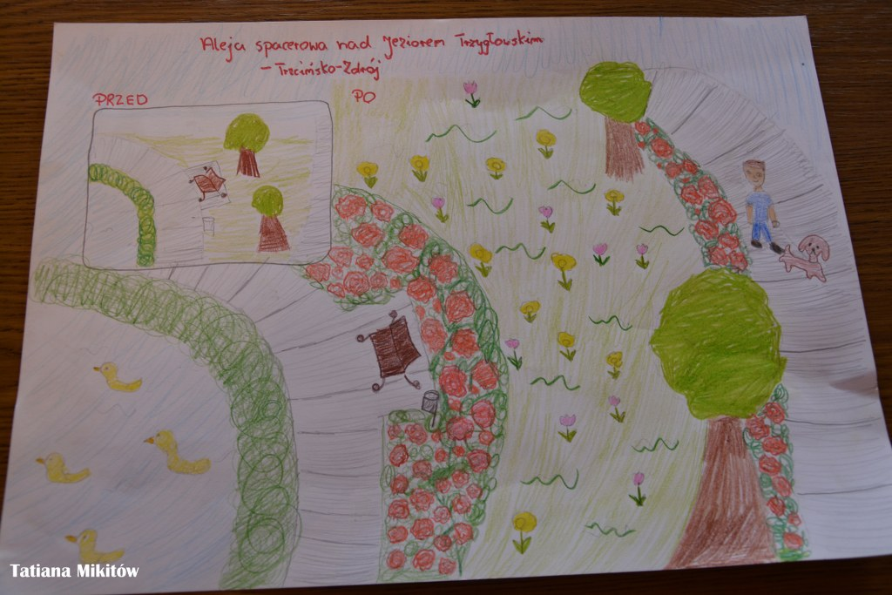
Rysunek 15: Zwycięska praca: VI miejsce Tatiana Mikitów ze Szkoły Podstawowej w Trzcińsku-Zdroju
Źródło: Urząd Miejski w Trzcińsku-Zdroju

Włączenie społeczne mieszkańców gminy będzie się odbywało również na kolejnych etapach realizowania programu rewitalizacji, tj. wdrażaniu, monitoringu i ocenie działań. Społeczność lokalna będzie informowana o poczynionych postępach oraz w przypadku pojawienia się nowych projektów czy zmian, odbywać się będą kolejne konsultacje, podczas których podmioty zainteresowane będą miały możliwość wyrażenia swojej opinii.

11. Ocena oddziaływania na środowisko
Urząd Miejski w Trzcińsko-Zdroju po przeprowadzeniu konsultacji z Zespołem Rewitalizacji Urzędu Marszałkowskiego Województwa Zachodniopomorskiego i naniesieniu uwag skieruje wniosek wraz z projektem programu do Regionalnej Dyrekcji Ochrony Środowiska i Inspektoratu Sanitarnego o ocenę możliwości odstąpienia od przeprowadzenia strategicznej oceny oddziaływania na środowisko.

12. Spis wykresów i tabel
Wykres 1: Liczba ludności w gminie Trzcińsko-Zdrój w latach 2009-2015 3
Wykres 2: Przyrost naturalny na 1000 mieszkańców w gminie Trzcińsko-Zdrój w latach 2009-2015 3
Wykres 3: Saldo migracji wewnętrznych gminy Trzcińsko-Zdrój w latach 2009-2015 3
Wykres 4: Podział liczby mieszkańców według funkcjonalnych grup wieku w roku 2009 3
Wykres 5: Podział liczby mieszkańców według funkcjonalnych grup wieku w roku 2015 3
Wykres 6: Struktura osób bezrobotnych w gminie Trzcińsko – Zdrój w roku 2016 3
Wykres 7: Wykształcenie osób bezrobotnych zamieszkujących gminę Trzcińsko – Zdrój w 2016 roku 3
Wykres 8: Osoby w gospodarstwach domowych korzystających z pomocy społecznej w gminie Trzcińsko-Zdrój w latach 2009-2015. 3
Wykres 9: Liczba mieszkań na terenach miejskich i wiejskich w gminie Trzcińsko – Zdrój w latach 2009 – 2015 3

Tabela 1: Udział osób bezrobotnych zarejestrowanych w liczbie ludności w wieku produkcyjnym w gminie Trzcińsko – Zdrój, powiecie gryfińskim i województwie zachodniopomorskim w latach 2013 - 2015 3
Tabela 2: Liczba uczniów w placówkach wychowania przedszkolnego i oświaty w gminie Trzcińsko - Zdrój 3
Tabela 3: Liczba podmiotów gospodarki narodowej wpisanych do rejestru REGON w latach 2010 - 2015 3
Tabela 4: Struktura podmiotów gospodarczych gminy Trzcińsko-Zdrój wg rodzaju branż w roku 2015. 3
Tabela 5: Wykaz gruntów na terenie Gminy Trzcińsko-Zdrój w 2014 roku. 3
Tabela 6: Dane dotyczące sieci dróg w Gminie Trzcińsko-Zdrój 3
Tabela 7: Wskaźnik Perkala dla sfery społecznej 3
Tabela 8: Wskaźnik Perkala dla sfery gospodarczej 3
Tabela 9: Wskaźnik Perkala dla sfery przestrzenno-funkcjonalnej 3
Tabela 10: Lokalizacja projektu kluczowego nr 5 - "Stworzenie Strefy Gospodarczej" w Trzcińsku-Zdroju 3
Tabela 11: Lokalizacja projektu kluczowego nr 6 - "Zapewnienie dogodnych warunków edukacyjno-rekreacyjnych" w Społecznej 3
Tabela 12: Komplementarność problemowa projektów rewitalizacyjnych 3
Tabela 13: Wskaźniki produktu i rezultatu dla projektów rewitalizacyjnych 3
Tabela 14: Indykatywne ramy finansowe 3

Rysunek 1: Położenie powiatu gryfińskiego w województwie zachodniopomorskim 3
Rysunek 2: Położenie gminy Trzcińsko-Zdrój w powiecie gryfińskim 3
Rysunek 3: Podział gminy Trzcińsko-Zdrój na sołectwa. 3
Rysunek 4: Zwycięska praca: I miejsce Krystian Przygrodzki ze Szkoły Podstawowej w Gogolicach 3
Rysunek 5: Zwycięska praca: II miejsce Maja Stańczyk ze Szkoły Podstawowej w Stołecznej 3
Rysunek 6:Zwycięska praca: III miejsce Zuzanna Zaradzka ze Szkoły Podstawowej w Stołecznej 3
Rysunek 7: Zwycięska praca: IV miejsce Julia Matusik ze Szkoły Podstawowej w Stołecznej 3
Rysunek 8: Zwycięska praca: V miejsce Patrycja Dubrowska ze Szkoły Podstawowej w Stołecznej 3
Rysunek 9: Zwycięska praca: VI miejsce Norbert Wójko ze Szkoły Podstawowej w Stołecznej 3
Rysunek 10:Zwycięska praca: I miejsce Aleksandra Wardaszewska ze Szkoły Podstawowej w Stołecznej 3
Rysunek 11: Zwycięska praca: II miejsce Anna Białko ze Szkoły Podstawowej w Trzcińsku-Zdroju 3
Rysunek 12: Zwycięska praca: III miejsce Weronika Kopanicka ze Szkoły Podstawowej w Trzcińsku-Zdroju 3
Rysunek 13: Zwycięska praca: IV miejsce Jan Łukaczewski ze Szkoły Podstawowej w Stołecznej 3
Rysunek 14: Zwycięska praca: V miejsce Aleksandra Dobrzyńska ze Szkoły Podstawowej w Trzcińsku-Zdroju 3
Rysunek 15: Zwycięska praca: VI miejsce Tatiana Mikitów ze Szkoły Podstawowej w Trzcińsku-Zdroju 3

Parysek, J. J., Wojtasiewicz L., 1979. Metody analizy regionalnej i metody planowania regionalnego, Studia KPZK PAN, t. 69, Państwowe Wydawn. Nauk.
Stymulanty to zmienne, których rosnące wartości są oceniane pozytywnie z punktu widzenia danego zjawiska.
Destymulanty to zmienne, których malejące wartości są oceniane pozytywnie z punktu widzenia danego zjawiska.
Pluta W., 1986. Wielowymiarowa analiza porównawcza w modelowaniu ekonometrycznym, PWN, Warszawa.

